|  |  |  |  |  |  |  |  |  |  |  |  |  |  |  |  |  |  |  |  |  |  |  |  |  |  |  |  |  |  |  |  |  |  |  |  |  |  |  |  |  |  |  |  |  |  |  |  |  |  |  |  |  |  |  |  |  |  |  |  |  |  |  |  |  |  |  |  |  |  |  |  |  |  |  |  |  |  |  |  |  |  |  |  |  |  |  |  |  |  |  |  |  |  |  |  |  |  |  |  |  |  |  |  |  |  |  |  |  |  |  |  |  |  |
| --- | --- | --- | --- | --- | --- | --- | --- | --- | --- | --- | --- | --- | --- | --- | --- | --- | --- | --- | --- | --- | --- | --- | --- | --- | --- | --- | --- | --- | --- | --- | --- | --- | --- | --- | --- | --- | --- | --- | --- | --- | --- | --- | --- | --- | --- | --- | --- | --- | --- | --- | --- | --- | --- | --- | --- | --- | --- | --- | --- | --- | --- | --- | --- | --- | --- | --- | --- | --- | --- | --- | --- | --- | --- | --- | --- | --- | --- | --- | --- | --- | --- | --- | --- | --- | --- | --- | --- | --- | --- | --- | --- | --- | --- | --- | --- | --- | --- | --- | --- | --- | --- | --- | --- | --- | --- | --- | --- | --- | --- | --- | --- | --- | --- |
| **РОСЖЕЛДОР**  **ФЕДЕРАЛЬНОЕ ГОСУДАРСТВЕННОЕ БЮДЖЕТНОЕ ОБРАЗОВАТЕЛЬНОЕ УЧРЕЖДЕНИЕ**  **ВЫСШЕГО ОБРАЗОВАНИЯ**  **СИБИРСКИЙ ГОСУДАРСТВЕННЫЙ УНИВЕРСИТЕТ**  **ПУТЕЙ СООБЩЕНИЯ (СГУПС)**   |  |  |  |  | | --- | --- | --- | --- | | **К защите:** |  |  | | | **Заведующий кафедрой** | **Информационные** | | | **технологии транспорта** | | | |  | д-р техн. наук, проф. | | |  |  | В. И. Хабаров | | | *подпись* |  | *инициалы, фамилия* | | |  |  |  | | | *дата* |  |  | |   **ВЫПУСКНАЯ КВАЛИФИКАЦИОННАЯ РАБОТА**  **(МАГИСТЕРСКАЯ ДИССЕРТАЦИЯ)**   |  |  |  |  |  | | --- | --- | --- | --- | --- | | **Тема:** | Исследование и оценка загруженности автобусных маршрутов города Н. | | | | |  | | | | | |  | | | | | |  |  | МД.МИСТ.07.2022 |  |  | |  |  | *шифр документа* |  |  |  |  |  |  |  |  |  |  | | --- | --- | --- | --- | --- | --- | --- | |  |  | **Выполнил** |  |  |  | **Руководитель**  д-р. техн. наук, проф. | |  |  | А. В. Станковец |  |  |  | В. И. Хабаров | | *подпись* |  | *инициалы, фамилия* |  | *подпись* |  | *инициалы, фамилия* | |  |  |  |  |  |  |  | | *дата* |  |  |  | *дата* |  |  |   **Консультанты по разделам**   |  |  |  |  |  | | --- | --- | --- | --- | --- | |  |  | *подпись* |  | *инициалы, фамилия* | |  |  | *дата* |  |  | | Нормоконтролер работы |  | *дата* |  | ст. преп.  Т. А. Распопина | |  |  | *подпись* |  | *инициалы, фамилия* | |  |  | *дата* |  |   **2022 г.** |

|  |  |  |  |  |  |  |  |  |  |  |  |  |  |  |  |  |  |  |  |  |  |  |  |  |  |  |  |  |  |  |  |  |  |  |  |  |  |  |  |  |  |  |
| --- | --- | --- | --- | --- | --- | --- | --- | --- | --- | --- | --- | --- | --- | --- | --- | --- | --- | --- | --- | --- | --- | --- | --- | --- | --- | --- | --- | --- | --- | --- | --- | --- | --- | --- | --- | --- | --- | --- | --- | --- | --- | --- |
| **СИБИРСКИЙ ГОСУДАРСТВЕННЫЙ УНИВЕРСИТЕТ**  **ПУТЕЙ СООБЩЕНИЯ (СГУПС)**  Факультет: Бизнес-информатика  Кафедра: Информационные технологии транспорта  Направление: 09.04.02 «Информационные системы и технологии»  Программа подготовки: Интеллектуальные транспортные системы   |  |  |  | | --- | --- | --- | |  | ***УТВЕРЖДАЮ****: зав. кафедрой «Информационные технологии транспорта»*  д-р техн. наук, проф.  Хабаров В.И.  *_______________________* | д-р техн. наук, профессор  *__________________* Хабаров В.И. | |  | *«____»__________ 2022 г.* | *«____»__________ 2019 г.* |   **З А Д А Н И Е**  **на выполнение выпускной квалификационной работы**  студенту ________Станковец Анастасии Вячеславовне___________  *(Фамилия, Имя, Отчество)*   1. Тема «Исследование и оценка загруженности автобусных маршрутов города Н.» утверждена приказом № 180/с от «16» мая 2022 г. 2. Задание выдано «28» марта 2022 г. 3. Срок сдачи законченной работы на кафедру «25» июня 2022 г. 4. Исходные данные: материалы преддипломной практики 5. Содержание выпускной квалификационной работы:  |  |  |  | | --- | --- | --- | | Наименования разделов и вопросов | Примерное количество страниц | График (сроки)  выполнения | | Введение | 2 | 28.03.2022 г. | | Анализ предметной области | 8 | 04.04.2022 г. | | Аналитическое исследование | 16 | 18.04.2022 г. | | Анализ данных и моделей автобусных маршрутов | 24 | 06.05.2022 г. | | Постановка и подтверждение гипотез | 21 | 30.05.2022 г. | | Предложения по усовершенствованию | 7 | 09.06.2022 г. | | Заключение | 1 | 17.06.2022 г. |  1. Содержание и объемы графической части  |  |  |  | | --- | --- | --- | | Наименование графического документа | Количество листов формата А1 | График (сроки) выполнения | | Презентация в формате PowerPoint | 14 | 22.06.2022 г. |  1. Консультанты по разделам  |  |  |  | | --- | --- | --- | | Наименование раздела | Фамилия, И. О.  консультанта | Подпись консультанта,  дата выдачи задания | |  |  |  |   Руководитель др. техн. наук, проф. Хабаров В.И.  *(подпись, Фамилия, И. О.)*  Задание к исполнению принял студент гр. МИСТ-201 Станковец А.В.  *(подпись студента)* |

УДК 65.1

**АННОТАЦИЯ**

В работе представлено 78 страниц, 36 рисунков, 8 таблиц, 5 приложений.

Ключевые слова: *транспортные системы, автобусные маршруты, диаграмма Вороного, автобусный парк, транспортно-пересадочный узел, пассажиропоток.*

В работе представлен анализ и исследование автобусного парка города Н., с целью оптимизации автобусных маршрутов.

Актуальность темы исследования определяется необходимостью совершенствования технологии пассажирских перевозок автобусным транспортом c целью повышения его конкурентоспособности и качества обслуживания пассажиров и сервиса в целом.

В результате исследования предложены методы по усовершенствованию автобусных перевозок.

**ABSTRACT**

There are 78 pages, 36 figures, 8 tables, 5 appendixes.

Keywords: *transport systems, bus routes, Voronoi diagram, bus fleet, transport interchange hub, passenger traffic.*

The paper presents an analysis and study of the bus fleet of the city of Novosibirsk, in order to optimize bus routes.

The relevance of the research topic is determined by the need to improve the technology of passenger transportation by bus in order to increase its competitiveness and the quality of passenger service and service in general.

As a result of the research, methods for improving bus transportation are proposed.

**ОПРЕДЕЛЕНИЯ, ОБОЗНАЧЕНИЯ И СОКРАЩЕНИЯ**

УДС – улично-дорожная сеть.

ГПТ – городской пассажирский транспорт.

ИТ – индивидуальный транспорт.

ОТ – общественный транспорт.

ТПУ – транспортно-пересадочный узел.

ТР – транспортный район.

ОПП – остановочно-пересадочный пункт.

ПС – подвижной состав.

ДТП – дорожно-транспортное происшествие.

пас./ч – пассажиров в час.

Пассажирооборот транспорта – объем работы транспорта по перевозкам пассажиров. Единицей измерения является пассажиро-километр, то есть перемещение пассажира на расстояние в 1 км.

Определяется суммированием произведений количества пассажиров по каждой позиции перевозки на расстояние перевозки; вычисляется раздельно по видам транспорта, сообщениям перевозок, другим признакам.

Коэффициент подвижности населения – число поездок, приходящихся в среднем на душу населения, за определенный период времени.

Определяется делением величины общего отправления пассажиров по населенному пункту на общую численность проживающего в нем населения с группировкой по видам транспорта и сообщениям.

**СОДЕРЖАНИЕ**

Введение 6

1 Анализ предметной области 8

1.1 Описание проблемы и постановка задачи 17

1.2 Влияние рабочей силы на оценку автобусных маршрутов 20

1.3 Автобусная транспортная сеть 22

1.4 Принципы Вардропа 23

1.5 Диаграмма Вороного 25

1.6 Выводы по первому разделу 29

2 Анализ данных и моделей автобусных маршрутов 31

2.1 Анализ карты города, маршруты автобусов 31

2.2 Модель организации перевозок пассажиров 36

2.3 Модель автобусного маршрута 41

2.4 Входные данные 46

2.5 Анализ данных на примере 23 маршрута 48

2.6 Сводная по 7 маршруту 51

2.7 Выводы по второму разделу 54

3 Гипотезы о пассажиропотоках 55

3.1 Гипотезы пассажиропотока на транспортном маршруте 55

3.2 Выбор подвижного состава для маршрута 69

3.3 Выводы по третьему разделу 72

4 Предложения по усовершенствованию автобусных перевозок 73

Заключение  79

Список использованных источников  80

Приложение А Дневная почасовая по терминалам  82

Приложение Б Дневная почасовая по кондукторам  83

Приложение В Месячная по дням  84

**ВВЕДЕНИЕ**

В настоящее время в связи с ростом городов и численности их населения острой становится проблема, связанная с передвижением людей по городу. Особенно сильно это явление проявляется в крупных городах, где населению, в силу различных обстоятельств, требуется регулярно преодолевать значительные расстояния.

Для решения этой задачи в распоряжении жителей города имеются два основных способа передвижения: общественный и личный транспорт. При этом вторым вариантом пользуется весьма значительная часть городского населения. В результате в мире, в частности в России, сейчас можно наблюдать тенденцию значительного роста числа личных автомобилей. Эта ситуация приводит к появлению множества проблем:

* транспортных (возникновение автомобильных пробок, необходимость увеличения количества стояночных мест);
* экологических (загрязнение окружающей среды выхлопными газами).

Решение данных проблем может стать повышение эффективности общественного транспорта при одновременном снижении числа личного автотранспорта.

В связи этим растет актуальность темы, представленной в данной работе. Необходимо усовершенствовать технологии пассажирских перевозок автобусным транспортом c целью повышения его конкурентоспособности и качества обслуживания пассажиров и сервиса.

Функционирование общественного пассажирского транспорта оказывает значительное влияние на процесс дорожного движения, позволяя сократить использование личных автомобилей, и как следствие уменьшить загрузку улично-дорожной сети.

Усовершенствование схемы движения общественного транспорта, рассматриваемое в увязке с развитием улично-дорожной сети мегаполиса, даст возможность уменьшить транспортные затраты времени населения на передвижения, делая более выгодными поездки на маршрутном транспорте относительно личного.

По своему назначению городской пассажирский транспорт подразделяется на массовый (или общественный) и индивидуальный транспорт, а в соответствии с организацией движения – на маршрутные и немаршрутные [1].

Движение общественного пассажирского транспорта осуществляется по предварительно установленным и оборудованным направлениям – маршрутам.

Как правило, по такому принципу осуществляются пассажирские перевозки массового транспорта, к которому относят микроавтобус, автобус, троллейбус, поезд, трамвай, метрополитен и другие виды транспорта.

Массовый транспорт характеризуется, значительной вместимостью, которая, в зависимости от типа подвижного состава, может быть от 20 до 200 и более пассажиров.

Процессы развития городских территорий агломераций сопровождаются изменениями транспортной инфраструктуры.

Потребность планирования развития транспортной системы связано с одной стороны с территориальным расширением города, а с другой стороны с оптимизацией существующей транспортной системы.

Из всего многообразия транспортных проблем в данной работе выделяется проблема пассажирских перевозок как важнейшей составляющей в стратегии развития и формирования крупных городов, направленная на приоритет общественного транспорта.

В данной работе стоит задача оптимизации количества выпускаемых транспортных средств на маршрут, то есть необходимо рассмотреть эффективность работы маршрутного транспорта и предложить варианты совершенствования транспортной системы города Н.

**1 Анализ предметной области**

Развитый и эффективный общественный транспорт напрямую способствует устойчивому экономическому развитию обслуживаемых им территорий и является необходимым условием обеспечения мобильности населения и доступности его точек притяжения.

Основополагающую роль в развитии транспортной системы играет общественный транспорт, так как именно он способен оказать наиболее сильный положительный эффект на систему, такие как уменьшение уровня потребления горючего топлива, шума, заторов и загрязнения воздуха по сравнению с более высокой долей личного автотранспорта в перевозках.

В данной работе необходимо решить оптимизационную задачу, в частности, задачу оптимизации количества выпускаемых транспортных средств на маршрут.

Для определения предмета исследования необходимы входные данные, которые могут быть использованы для более детального изучения функционирования общественного транспорта, к примеру, для более точного моделирования, для выяснения различных статистических закономерностей, либо для стратегического планирования.

Одной из характеристик функционирования, информацию о которой можно извлечь из транспортных данных, выступает эффективность общественного транспорта, поэтому предметом данного исследования является эффективность работы маршрутного транспорта.

В свою очередь, предмет исследования весьма полезен для целей краткосрочного и долгосрочного планирования, а также для проведения иных исследований, например, для разработки инновационных методов управления транспортным парком с минимальными издержками и прочее.

В данном случае транспортные данные – это наш инструмент исследования. Существует привязка продажи билетов через терминал к конкретной остановке, то есть мы обладаем информацией на какой остановке сколько пассажиров вошло.

Из этого вытекает определение инструмента исследования – базы данных по оплатам поездок через терминал в разрезе определенного количества времени.

Исследование характеристики эффективности тем не менее может быть весьма важным для обеспечения удобства пользования общественным транспортом, что является одной из основных функций транспортных служб.

Информация об эффективности общественного транспорта помогает достоверно определять районы, где требуется внести локальные или крупномасштабные изменения транспортной системы.

Эффективный, инновационный, качественный и комфортный общественный транспорт привлекает большее количество пассажиров, которые выбирают его вместо использования личного автотранспорта, что позитивно сказывается на воздействии на окружающую среду, дорожном трафике, и на энергетической эффективности, то есть на решении транспортных и экологических проблем, которые упомянуты выше.

Для построения идеальной модели нам недостаточно только лишь количества входящих пассажиров, также необходимо знать количество выходящих пассажиров на остановках.

К сожалению, идеальная модель может представлять собой такое построение, которое никогда и ни при каких условиях не будет поддаваться прямому наблюдению, но обладает объективным существованием.

Для того, чтобы максимально приблизиться к идеальной модели работы маршрутного транспорта следует сформировать ряд вопросов:

* какие идеальные данные нам нужны;
* какие средства нужны для достижения идеала;
* какие средства получения идеальных данных уже существуют.

На первый вопрос уже был предоставлен нами ответ.

Идеальными данными являются количество входящих и выходящих пассажиров в транспорте.

Для достижения идеала нам необходимо иметь как минимум регистратор в транспортном средстве или видеокамеру с системой распознавания лиц, то есть необходимо иметь некую систему учета пассажиропотока в автобусе и количества выходящих и входящих пассажиров.

Данным вопросом занимается система мониторинга пассажироперевозок, которая предназначена для сбора информации об интенсивности перевозок пассажиров на наземных транспортных средствах, посредством учёта количества пересечений пассажирами дверных проёмов на транспортных средствах, контролируемых датчиками системы.

Системы мониторинга позволяют решать следующие проблемы:

* расчета пассажиропотока, его распределения в течение определенного количества времени (дня, недели, месяца, года);
* определение места наибольшей концентрации пассажиров, среднее расстояние поездки, а также наиболее загруженные направления;
* оценка загруженности маршрута.

Основной принцип срабатывания мониторинга – отражение объектом в процессе движения инфракрасного луча с датчика, устанавливаемого в дверном проёме транспортного средства.

Одной из таких систем мониторинга является система мониторинга пассажироперевозок «ПОТОК».

Также существуют следующие средства получения данных:

* программный аналитический модуль PasCounter для подсчета перевезенных пассажиров в транспорте по видеокамерам над входными дверьми (с точностью до 98% на основе анализа данных с видеокамер, расположенных над входными дверьми, распознает людей, направление их движения в дверном проеме и формирует результаты подсчета пассажиров);
* программный аналитический модуль TraceCounter для определения заполненности пассажирского салона транспортного средства по потолочным видеокамерам (мгновенно определяет наполненность пассажирского салона на основе анализа данных с потолочных видеокамер. TraceCounter в режиме реального времени определяет текущую заполненность салона для оперативного контроля и управления пассажирскими ТС в процессе движения по маршруту);
* программный аналитический модуль FaceCounter для подсчета пассажиров по лицам (определяет с точностью до 100%);
* автоматизированная система мониторинга пассажиропотоков на городском пассажирском транспорте (АСМ-ПП) (полностью автоматический подсчет с определением направления (вход/выход) по открытию двери транспорта с погрешностью до 7% в зависимости от используемого оборудования и плотности входа пассажиров по ступенькам).

Сформируем основные критерии предмета исследования – эффективности пассажирского транспорта.

Доступность какой-либо из составляющих транспортной системы, определяемая расстоянием между начальными пунктами в маршрутах пассажиров и ближайшей остановкой общественного транспорта, и расстоянием между последней остановки общественного транспорта в маршрутах пассажиров и их конечными точками назначения. Уменьшение данного расстояния повышает доступность транспортных услуг, как следствие, увеличивает географический охват городских территорий, делая их более приспособленными для населения с точки зрения простоты перемещений.

Время в пути, определяемое быстротой движения подвижного состава и геометрией маршрутов. Быстрота определяется как функция, зависящая от расстояния, условий дорожного движения и качества движения.

Надежность, определяемая степенью неопределенности временного планирования.

Она может быть измерена по количеству поездок их времени по отношению к другим, совершенным с задержками и временами этих задержек.

Частота, определяемая временными интервалами между каждым рейсом.

Пассажиры должны знать расписание движения и их изменения в течение дня, в выходные или праздничные дни или во время других особых случаев.

Максимальная нагрузка, определяемая количеством пассажиров в часы «пик» в зависимости от вместимости подвижного состава.

Характеристики единиц подвижного состава, в том числе: возраст, экологичность, шум, технологические параметры (габариты дверных проемов, высота пола, доступность для пассажиров с ограниченными возможностями и прочее).

Адекватность информации и вспомогательного оборудования: укрытия от непогоды на остановках, информационные табло с картами и расписанием движения, хорошо различимые указатели остановок и транспортных средств.

Мобильность в соответствии с потребностями, то есть, планирование наборов маршрутов общественного транспорта таким образом, чтобы обеспечивать наибольшую степень покрытия необходимой площади и наибольшую гибкость при выборе подходящего маршрута пассажирами.

Помимо указанных требований, к эффективности работы общественного транспорта относятся также показатели производительности, такие как: стоимость эксплуатации, оптимальное количество единиц подвижного состава и обслуживающего персонала, которое не влияет на текущий уровень качества предоставляемых транспортных услуг, отношение количества пассажиров, пользующихся общественным транспортом к общей численности населения, проживающего на заданной территории, длина маршрутной сети по отношению к общей длине улично-дорожной сети заданной территории, уровень удовлетворенности пассажиров и прочее.

В условиях современного мегаполиса основной объем пассажирских перевозок осуществляется преимущественно общественными видами транспорта.

Среди которых наибольшее распространение получил автобус [2, 3, 4].

Рассмотрим с чем же связана необходимость в использовании общественного транспорта для передвижения по городу.

Общественный транспорт, возможно, не так комфортен, как поездки на своём личном автомобиле, но он облегчает заторы на дорогах, избавляет города от многочисленных пробок, уменьшает выбросы в окружающую среду.

Кроме того, общественный транспорт позволяет расслабиться в дороге, почитать или вздремнуть во время поездки, вместо того чтобы сосредоточиться на дороге во избежание дорожно-транспортного происшествия. Сравним оценки пассажирского транспорта у жителей городов. В первом случае, компания Yandex собрала и составила транспортную таблицу на основе запросов в их поисковой системе. Темы этих запросов, в первую очередь, связаны с расписаниями, схемами метро, покупкой билетов и выяснением городских маршрутов, а также «где находиться…» и «как добрать до…». Из всех видов транспорта популярнее всего оказались поезда – им посвящена практически одна четвертая транспортных запросов. Совсем немного уступают автобусы (ориентировочно 20% запросов про транспорт) – люди ищут и городские маршруты, и расписания междугородних автобусов, и даже автобусные туристические поездки [2]. Исследование проводилось в 2011 году.

Итоговый результат исследования представлен на рисунке 1.1. Во втором случае, эксперты «Левада-центра» задали вопрос жителям нашей страны, на каком транспорте они добираются на работу или учёбу. Вследствие выборочного опроса самым распространенным видом транспорта оказался автобус. Анкетирование было проведено 18-22 августа 2017 года среди 1 600 человек городского и сельского населения в 137 населенных пунктах 48 регионов Российской Федерации. Данный опрос опубликован на официальном сайте издания «Аргументы и факты». Результат исследования, на основе анкетирования, представлен на рисунке 1.2.

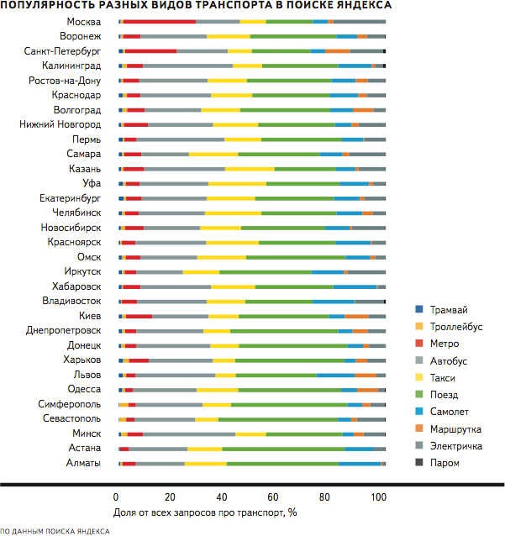

Рисунок 1.1 – Исследование компании «Яндекс»

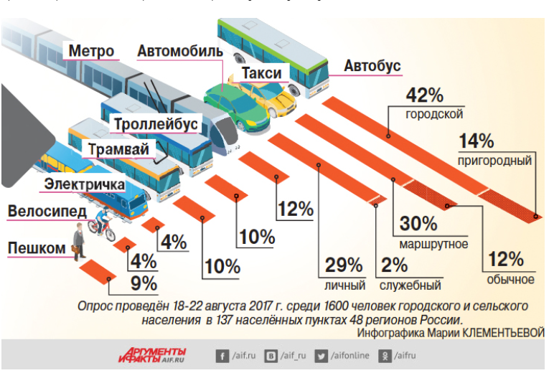

Рисунок 1.2 – Исследование издания «Аргументы и факты»

Можно сделать вывод, что у жителей существует необходимость использовать общественный транспорт для передвижения по городу.

Положительными качествами пассажирского автобуса являются высокая маневренность и отсутствие необходимости больших денежных вложений на организацию перевозочного процесса, так как основные затраты связаны только лишь с устройством начальных, конечных и промежуточных остановочных пунктов.

Автономность работы автобусов дает возможность оперативно вносить локальные корректировки в маршрутную схему при временном изменении организации движения, например, в ходе дорожно-строительных работ, а также совершенствовать ее вследствие развития городских территорий.

Из числа недостатков этого вида транспорта отмечают загрязнение окружающей среды выхлопными газами и относительно низкую провозную способность, среди других видов массового пассажирского транспорта [3].

Но, замечу что, относительно нескольких десятков автомобилей для личного пользования, один общественный транспорт выделяет намного меньше загрязнений в окружающую среду.

В часы «пик» транспортная система мегаполиса перегружена индивидуальным пассажирским транспортом (примерно 80-90%), что провоцирует заторы на ключевых магистралях.

В настоящий период времени, несмотря на значительное преобладание в составе пассажирского транспортного потока личных автомобилей, основной объем пассажирских перевозок принадлежит все-таки общественному транспорту (примерно 60-70%).

Система городского пассажирского общественного транспорта относится к открытым системам.

По степени абстракции методы, применяемые при исследовании транспортных систем, располагаются в следующем порядке:

* мониторинг процессов (то есть наблюдение и их словесное описание);
* натурное моделирование;
* машинное имитирование;
* аналитические модели.

Наблюдение процессов относится к непосредственной регистрации транспортных явлений: замерам интенсивности – насыщенности пассажиропотоков, движения пассажирского транспорта, наполняемости подвижного состава и прочее.

Натурное моделирование предполагает проверку действия анализируемой системы или ее частей в реальных или близких к ним условиях: влияние интервалов движения на наполняемость подвижного состава, эффективность работы различного подвижного состава на маршруте и так далее.

Моделирование транспортных сетей позволяет описывать систему городского общественного пассажирского транспорта взаимосвязанной совокупностью численных моделей, отображающих отдельные элементы, что дает возможность прогнозировать множество различных ситуаций и оценивать последствия предлагаемых решений. Эти методы применяют для решения хорошо структурированных проблем [4].

Повышение мобильности населения и развитие внутреннего туризма, увеличение объёма и скорости грузоперевозок, транзита грузов, обеспечение транспортной доступности территорий, ускоренное внедрение технологий и низкоуглеродная трансформация отрасли – таковы основные цели новой Транспортной стратегии до 2030 года и прогнозный период до 2035 года.

Реализация стратегии позволит обеспечить в России новый уровень качества транспортных услуг.

Так, в части пассажирских перевозок предполагается, что к 2035 году транспортная доступность магистральной инфраструктуры на общественном транспорте в рамках единого транспортного пространства не будет превышать двух часов.

При этом доля поездок на общественном транспорте в крупнейших агломерациях по сравнению с 2019 годом должна увеличиться на 15%.

В рамках стратегии на общественном транспорте будут активно внедряться цифровые сервисы – от безналичной оплаты с применением биометрических технологий до внедрения модели «мобильность как услуга».

Внутри крупных городских агломераций планируется обеспечить повышение комфорта перемещения, улучшение экологичности городской среды и её безопасности.

Для этого стратегией предусмотрено повышение интенсивности движения по существующей рельсовой инфраструктуре и обновление подвижного состава, интеграция остановок различных видов транспорта в транспортно-пересадочные узлы, разработка комплексных цифровых и билетных решений, запуск новых водных пассажирских маршрутов, развитие авиасообщения между регионами.

Данная выше долгосрочная стратегия развития транспортной отрасли была утверждена в Распоряжении от 27 ноября 2021 года №3363-р [5].

**1.1 Описание проблемы и постановка задачи**

У крупных городов существует тенденция пересадки пассажиров с личного автомобильного транспорта на общественный. Эта тенденция является общей стратегией развития транспорта в России.

Многие ученые, работы которых представлены в списках использованных источников данной работы, относили транспортную проблему к проблемам мирового значения, так как она оказывала прямое влияние на экологическую проблему (загрязнение окружающей среды выхлопными газами и прочее).

Основной смысл тенденции – это максимально «озеленить» транспорт: сократить использование транспорта, который наносит урон экологии, установить контроль за уровнем шума на дорогах и более чем в тысячу раз увеличить число зарядных станций для электромобилей.

Государство предпринимает следующие методы развития данной стратегии:

* владельцам «неэкологичных» автомобилей запретят въезд в некоторые зоны городов;
* помимо популяризации общественного транспорта, необходимо бороться с уровнем шума внутри жилых кварталов. Его будут контролировать с помощью приборов, которые автоматически будут выписывать штраф за превышение нормы;
* также власти планируют стимулировать «совместное использование транспортных средств», например, карпулинг (райдшеринг), который распространен в Европе и Америке, когда на выделенные полосы допускают только автомобили, которые везут несколько пассажиров;
* использование каршеринга, благодаря которому каждый владелец автомобиля получит возможность сдать свою машину в краткосрочную аренду в то время, когда он не используется. Так, например, один автомобиль каршеринга могут использовать 5−7 человек за день, в то время как личный автомобиль простаивает более 95% времени своего существования и требует очень много места в городе;
* необходимо развивать велоинфраструктуру, например, производить строительство безопасных велодорожек и велопарковок;
* увеличение использования такси. Это также форма общественного транспорта, потому что, когда вам не нужна услуга по перемещению, машины доступны для других.

Но в первую очередь необходимо развивать высококачественный общественный транспорт, который позволяет возить огромное количество людей, занимая мало места в городе. Будущее города – это его общественный транспорт.

Поэтому, тенденция такова, что жители постепенно пересаживаются на общественный транспорт. Причины этого знакомы всем людям крупных городов – это нехватка бесплатных парковочных мест и высокие цены на топливо.

В данной работе использованы:

* теоретические и экспериментальные методы;
* методы теории вероятностей и математической статистики;
* а также имитационное и математическое моделирование.

Достоверность основных положений, выводов и рекомендаций гарантирована необходимым объёмом натурных измерений, обработанных известными методами математической статистики и теории вероятностей.

В представленной работе будет произведен анализ входных данных по продажам билетов через кассовые аппараты за месяц (считаются только рабочие дни). Эти транзакции сможем использовать для анализа данных по автобусным маршрутам. Также стоит учитывать, что автобусы двигаются по расписанию с некоторым отклонением как в прямом, так и в обратном направлении.

Главной целью данной работы является обеспечение эффективности функционирования автобусного парка города Н. на основе базы данных по продажам билетов через кассовые аппараты.

Для достижения поставленной цели в работе были сформулированы следующие задачи:

* изучить характеристики транспортного пассажиропотока на всей линии некоторых маршрутов, используя натурное исследование;
* установить зависимости, отражающие влияние расположения остановок от линии метрополитена, крупных торговых центров, а также времени суток на количество входящих и выходящих пассажиров;
* сравнить прямое и обратное направление (утро, день, вечер) – маятниковое движение;
* выявить параметр оставшихся пассажиров на транспорте;
* произвести математические расчеты на предмет того, сколько минимально нужно автобусов в определенное время, чтобы сократить затраты на содержание автобусного парка.

Научная новизна работы заключается в установлении зависимостей между автобусными остановками и пассажиропотоком в транспорте.

**1.2 Влияние рабочей силы на оценку автобусных маршрутов**

Рабочая сила – способность человека к труду, совокупность физических и духовных способностей, которые человек использует в своей деятельности. Рабочая сила в статистике – количество людей, готовых работать по найму (трудовые ресурсы).

В данной работе учитывается тот факт, что с 7-9 утра по Н. времени до 5-7 вечера люди едут с работы и обратно. В связи с этим, необходимо рассмотреть численность и соотношение рабочей силы с безработными людьми. По данным от 24 августа 2021 года Территориальный орган федеральной службы государственной статистики Новосибирской области опубликовал данные по численности населения в пресс-релизе.

Результат представлен на рисунке 1.3.

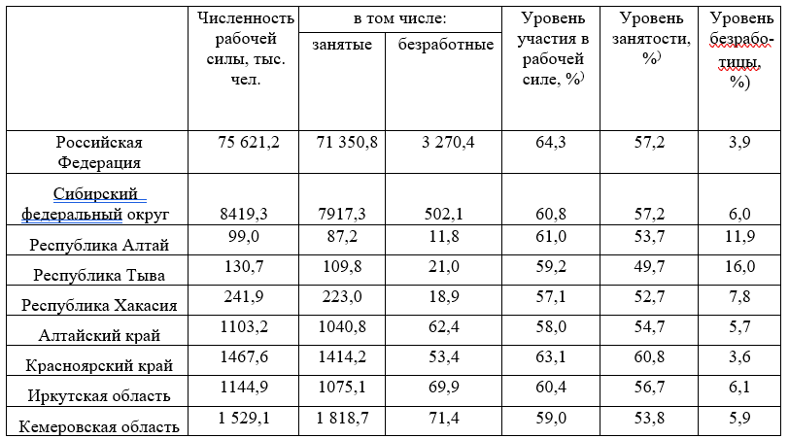

Рисунок 1.3 – Численность рабочей силы

По результатам выборочного обследования рабочей силы в среднем за второй квартал 2021 года численность рабочей силы (занятые и безработные) в Н. области в возрасте от 15 лет и старше составила 1 435,9 тыс. человек (примерно 62,6% от общей численности населения области этого возраста). Эти данные отображены в таблице 1.1.

Таблица 1.1 – Численность рабочей силы по областям

|  |  |  |  |  |  |  |
| --- | --- | --- | --- | --- | --- | --- |
|  | Численность  рабочей силы, тыс. чел. | в том числе: | | Уровень участия в рабочей силе, %) | Уровень занятости, %) | Уровень безрабо-  тицы,  %) |
| занятые | безработные |
| Новосибирская область | 1435,9 | 1347,0 | 88,9 | 62,6 | 58,7 | 6,2 |
| Омская область | 989,6 | 923,5 | 66,1 | 63,1 | 58,9 | 6,7 |
| Томская область | 547,4 | 508,0 | 39,4 | 61,9 | 57,4 | 7,2 |

Также для данной работы стоит рассмотреть таблицу 1.2, в которой представлены суточные пассажиропотоки на общественном пассажирском транспорте.

Таблица 1.2 – Суточные пассажиропотоки на общественном транспорте

|  |  |  |  |  |  |  |  |
| --- | --- | --- | --- | --- | --- | --- | --- |
| Вид транспорта | Пн. | Вт. | Ср. | Чт. | Пт. | Сб. | Вс. |
| Троллейбус | 161968 | 164539 | 166779 | 177728 | 176904 | 126150 | 97169 |
| Автобус | 41170 | 43194 | 45806 | 45962 | 47195 | 39302 | 28063 |
| Трамвай | 68400 | 71989 | 70679 | 79737 | 78815 | 54299 | 42356 |
| Коммерческие автобусы | 275098 | 288294 | 308144 | 304087 | 301107 | 206450 | 142514 |
| Итого | 546636 | 568016 | 591408 | 607514 | 604021 | 426201 | 310102 |
| Доля суточного пассажиропотока от недельного значения,  % | 14,8 | 15,4 | 16,0 | 16,4 | 16,3 | 11,5 | 8,4 |

Из таблицы мы видим, что суточные пассажиропотоки на общественном пассажирском транспорте наибольших значений достигают в четверг.

При этом на автобусном транспорте независимо от формы собственности наибольший объем пассажиров перевозится по пятницам.

**1.3 Автобусная транспортная сеть**

Комплекс маршрутов различных видов транспорта, нанесенных на плане мегаполиса, называется маршрутной транспортной сетью города. В соответствии с этим автобусная сеть складывается из автобусных маршрутов.

Городская транспортная сеть состоит из маршрутных сетей отдельных видов пассажирского транспорта общего пользования. Из имеющихся основных видов городского пассажирского транспорта (метро, трамвай, троллейбус и прочее) автобус является наиболее предпочтительным, а во многих городах и единственным видом транспорта.

В транспортной системе мы видим двойственность как взгляд разных специалистов на транспортную систему.

Узловой подход выносится на первое место в связи с использованием терминов пересадок, терминах смены транспорта, в терминах оптимального доступа в логистической схеме. Эти термины объединяет тема пересадочных узлов. В таком случае граф рассматривается с точки зрения узлов всю транспортную сеть.

Процессы развития городских территорий агломераций сопровождаются изменениями транспортной инфраструктуры. Необходимость планирования развития транспортной системы связано с одной стороны с территориальной экспансией, а с другой стороны с оптимизацией существующей транспортной системы.

Математической моделью в таком случае является ориентированный граф, вершинами которого будут транспортно-пересадочные узлы, а ребра - составляющие маршрутов общественного транспорта.

Такой граф будет привязан к территории. Каждая его вершина ассоциирована с некоторым фрагментом территории, где находится место проживания, место работы или иное целевое место для пешехода, который является потенциальным пассажиром общественного транспорта. Такой фрагмент будем называть транспортным районом.

Потенциальные пассажиры из данного транспортного района будут стремится к ближайшему транспортному узлу.

Обратная ситуация – пассажир, планируя поездку, выбирает транспортный узел, ближайший до заданной цели.

Исходя из данной логики, территорию можно разбить на области, ассоциированные с транспортными узлами, к которым «тяготеют» потенциальные пассажиры.

Каждый транспортный район со своим транспортно-пересадочным узлом при таком разбиении – это такой транспортный район, любая точка которого ближе к своему узлу, чем к любому другому. Подобное разбиение известно как диаграмма Вороного.

В действительности территория транспортного района имеет естественные преграды для пешеходов.

Из этого следует, что всякие неоднородности в виде препятствий могут привести к тому, что границы транспортного района будут криволинейными.

Это существенно осложняет методы построения диаграммы Вороного.

**1.4 Принципы Вардропа**

В транспортной сети существует некая система, которая «говорит» жителям города о путях их передвижения.

Для определения рациональных объемов загрузки транспортной сети выполняется моделирование транспортных потоков, которое рассматривается как задача принятия решений.

При этом в первую очередь выявляются правила, по которым отдельные транспортные средства выбирают маршрут следования.

Ряд моделей транспортного равновесия формируется на основе поведенческих принципов.

В 1952 г. Вардроп предположил, что любая транспортная система по прошествии некоторого времени приходит в равновесное состояние и сформулировал два принципа равновесного распределения транспортных потоков:

* независимый выбор маршрута следования, соответствующего минимальным транспортным расходам каждого (первый принцип Вардропа);
* выбор маршрутов следования пользователями, исходя из минимизации общих транспортных расходов в сети (второй принцип Вардропа).

Согласно первому принципу Вардропа (пользовательская оптимизация), «время передвижения по всем используемым маршрутам одинаково для всех участников движения, и меньше времени, которое потратит любой участник движения, изменив свой маршрут», то есть распределение транспортных потоков соответствует «конкурентному бескоалиционному равновесию», предполагающему «совершенный эгоизм» всех участников дорожного движения (выбирается маршрут, который соответствует собственным минимальным временным, финансовые и другим затратам).

Этот поведенческий принцип предполагает допущения о совершенной информированности участников движения о ситуациях (знание затрат на передвижения по тем или иным маршрутам).

В настоящее время такое предположение технически и информационно реализуемо, поскольку интенсивно развиваются и внедряются автоматизированные автонавигаторы и интеллектуально-транспортные системы.

Согласно первому принципу Вардропа «среднее время передвижения является минимальным», то есть предполагается малое влияние отдельного участника движения на затраты по всем маршрутам. Заметим, что такое предположение заведомо неверно для крупногабаритных транспортных средств, неоднородных потоков, хотя приемлемо для легковых автомобилей.

Второй принцип Вардропа (системная оптимизация) предполагает централизованное управление движением в сети. Соответствующее ему распределение транспортных потоков называют системным оптимумом.

Примером пользователей, передвигающихся согласно второму принципу, служат водители маршрутизированного транспорта.

Ранее поведенческие принципы транспортного равновесия сформулировали Ф. Найт и А. Пигу [6]. Они утверждали, что все участники движения, направляющиеся из одного узла сети в другой, распределяются по различным маршрутам таким образом, чтобы удельные (в расчете на один автомобиль) затраты на проезд были одними и теми же для всех.

Указанные принципы равновесия были сформулированы для однородных автотранспортных потоков.

На мой взгляд, в условиях современных реалиях оптимальным будет использование обоих принципов Вардропа, где не только каждый пользователь транспортной сети выбирает путь от начальной точки А до конечной точки Б исходя строго из своих предпочтений, но и также выбирает минимальный путь передвижения до пункта остановки.

**1.5 Диаграмма Вороного**

Для моделирования транспортной сети, нужно понимать начальную и конечную точки передвижения пассажиров, то есть необходимо узнать из какого района в какой едут жители города.

В данной работе предполагается, что количество людей из n1 района, которые выехали с утра, будет примерно таким же количеством людей из n2 района, которые въезжают обратно в район n1.

Главная цель диаграмм Вороного состоит в разбиении города на районы и остановки.

Жители районов выбирают максимально удобный пункт, в данной случае, ближайшую остановку.

Центры полученных многоугольников при разбиении районов являются лучшими местами для остановок как для пассажиров, так и для транспортной сети города.

Но, к сожалению, не всегда центры многоугольников совпадают с реальным расположением остановок в связи с территориальными особенностями города.

Диаграмма Вороного конечного множества S точек на плоскости – это такое разбиение плоскости, при котором каждая область этого разбиения образует множество точек, более близких к одному из элементов множества S, чем к любому другому элементу этого множества [7].

Область разбиения V(i), содержащая элемент Pi ∈ S, называется многоугольником Вороного.

Такие многоугольники впервые были рассмотрены русским математиком Вороным (в 1868–1908 годах), использовавшим их в работе по квадратичным формам.

Иногда V(i) также называют ячейками Дирихле или многоугольниками Тиссена.

Будем считать, что на множестве S можно построить единственную триангуляцию Делоне с остроугольными треугольниками, тогда центры описанных окружностей лежат внутри треугольников.

Пусть Pi ∈ S является внутренней точкой выпуклого многогранника, построенного на множестве точек S.

Пусть k треугольников триангуляции Делоне имеют общую вершину.

Соединив центры описанных окружностей смежных треугольников этой группы, получим замкнутый выпуклый многоугольник, содержащий k вершин.

Он и является ячейкой V(i) диаграммы Вороного, имеющей центр в точке Рi, как это изображено на рисунке 1.4 для k = 5.

Из построения следует, что каждое ребро диаграммы Вороного является отрезком прямой, перпендикулярной ребру триангуляции, соединяющему некоторую пару точек множества S, и делящей этот отрезок (ребро) пополам.

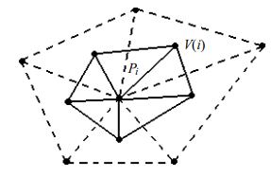

Рисунок 1.4 – Пример Диаграммы Вороного

Таким образом, каждое ребро триангуляции принадлежит в точности двум многоугольникам Вороного.

Рассмотренный способ построения диаграммы, который не является единственным, предполагает наличие триангуляции Делоне на множестве S.

Отметим, что диаграмма Вороного строится на плоскости, поэтому ячейки V(i), соответствующие вершинам выпуклой оболочки Mk, являются неограниченными.

Соседями назовем центры тех ячеек Дирихле – Вороного, которые имеют общую сторону с ячейкой для Рi.

Например, на рисунке 1.4 ячейка Дирихле имеет пять соседей.

Рассмотрим теперь граф, двойственный диаграмме Вороного, то есть граф, уложенный на плоскости и получаемый в результате соединения отрезками каждой пары точек множества S, многоугольники Вороного которых имеют общее ребро.

В результате получается граф с вершинами в n точках множества S, как это показано на рисунке 1.5.

Делоне показал, что граф, двойственный диаграмме Вороного, является триангуляцией множества S.

Утверждение. Диаграмма Вороного множества из n точек имеет не более 2n – 5 вершин и 3n – 6 ребер.



Рисунок 1.5 – Пример графа

Доказательство.

Каждому ребру графа, двойственного диаграмме Вороного, соответствует единственное ребро диаграммы.

Двойственный граф является триангуляцией, а значит, планарным графом с n вершинами.

В соответствии с формулой Эйлера он имеет не более 3n – 6 ребер и не более 2n – 4 граней.

Следовательно, диаграмма Вороного имеет не более 3n – 6 ребер.

Однако лишь ограниченные грани (их не более 2n – 5) соответствуют вершинам этой диаграммы при отображении двойственности.

Диаграмма Вороного является регулярным графом (все ее вершины имеют одну и ту же степень) со степенью вершин, равной трем.

Любой многоугольник Вороного может иметь до n – 1 ребер, но полное число ребер не превосходит 3n – 6, при этом каждое ребро принадлежит в точности двум многоугольникам.

Это значит, что среднее число ребер многоугольника Вороного не превосходит шести.

Диаграмма Вороного является классическим математическим объектом, что позволяет упростить решение большого класса задач определения близости.

Задача построения зон близости требует нахождения всех точек плоскости, для которых расстояние ρ до объектов множества Pi минимально [8]. В случае, когда все объекты точечные, эта задача сводится к построению диаграммы Вороного.

Например, такие диаграммы могут использоваться не только для нахождения зон скорейшего обслуживания (достижимости) из заданных базовых пунктов, но и при решении краевых задач, в частности транспортную задачу.

**1.6 Выводы по первому разделу**

Состояние транспортной системы любого города является показателем его развития.

Транспортная система олицетворяет статус города в рамках региона, области и страны в целом.

В условиях развивающейся экономики вопросы оптимизации функционирования транспортной системы, служащей, помимо всего прочего, материальной базой формирования бюджета и социально-экономического развития города, как никогда актуальны.

В настоящее время в связи с ростом городов и численности их населения острой становится проблема, связанная с передвижением людей по городу.

Особенно сильно это явление проявляется в крупных городах, где населению, в силу различных обстоятельств, требуется регулярно преодолевать значительные расстояния.

Для решения этой задачи в распоряжении жителей имеются два основных способа передвижения: общественный и личный транспорт.

При этом вторым вариантом пользуется весьма значительная часть городского населения.

В результате в мире, в частности в России, сейчас можно наблюдать тенденцию значительного роста числа личных автомобилей.

Эта ситуация приводит к появлению множества проблем:

* транспортных (возникновение автомобильных пробок, необходимость увеличения количества стояночных мест);
* экологических (загрязнение окружающей среды выхлопными газами).

Решение данных проблем может стать повышение эффективности общественного транспорта при одновременном снижении числа личного автотранспорта. В связи этим растет актуальность темы, представленной в данной работе. Несмотря на существование целого ряда публикаций по данной проблематике, остается открытым вопрос их практического использования. В данной работе представлен анализ и исследование автобусных маршрутов города Н. Для этого, в частности, во втором разделе произвели аналитический обзор предметной области, выделили проблему, поставили цель и задачи по достижению цели. Первый раздел магистерской диссертации состоял в определении цели и доказательстве актуальности данной темы и цели исследования.

Главная цель всей работы – это оптимизация городских автобусных перевозок путем совершенствования существующей организации перевозок пассажиров на городских автобусных маршрутах.

Необходимо дать такие предложения и решения, которые в итоге смогут оптимизировать процесс пассажироперевозок в г. Н.

**2 Анализ данных и моделей автобусных маршрутов**

**2.1 Анализ карты города, маршруты автобусов**

Н. (до 1926 года – Новониколаевск) – третий по численности населения город в России (после Москвы и Санкт-Петербурга), административный центр Новосибирской области и Сибирского федерального округа, крупный научный, культурный, промышленный, транспортный и деловой центр.

Городской пассажирский транспорт представлен автобусами, троллейбусами, трамваями, маршрутными такси и метрополитеном.

На всех видах общественного пассажирского транспорта внедрена автоматизированная система учета и безналичной оплаты проезда.

Регулярные пассажирские перевозки в Н. осуществляются по 158 маршрутам (протяженность маршрутной сети города - более 3000 км).

В соответствии с Реестром маршрутов регулярного сообщения муниципальной маршрутной сети города Н. организовано движение  одиннадцати трамвайных (на линиях работает 95 единиц техники), 14 троллейбусных (210 единиц техники), 79 автобусных (шестьсот единиц техники) и 54 маршрута маршрутного такси (600 единиц техники).

Детальная карта Н. со спутника отчетливо покажет все объекты в регионе.

Пример карты города представлен на рисунке 2.1.

В городе насчитывается более 900 улиц, присутствуют площади, старинные дворы.

По численности населения – третий город в России. Отсюда и разделение карты Н. на районы.

Всего их 10 плюс ряд микрорайонов:

* «Кировский»;
* «Калининский»;
* «Первомайский»;
* «Железнодорожный»;
* «Дзержинский»;
* «Советский»;
* «Заельцовский»;
* «Центральный»;
* «Октябрьский»;
* «Ленинский».

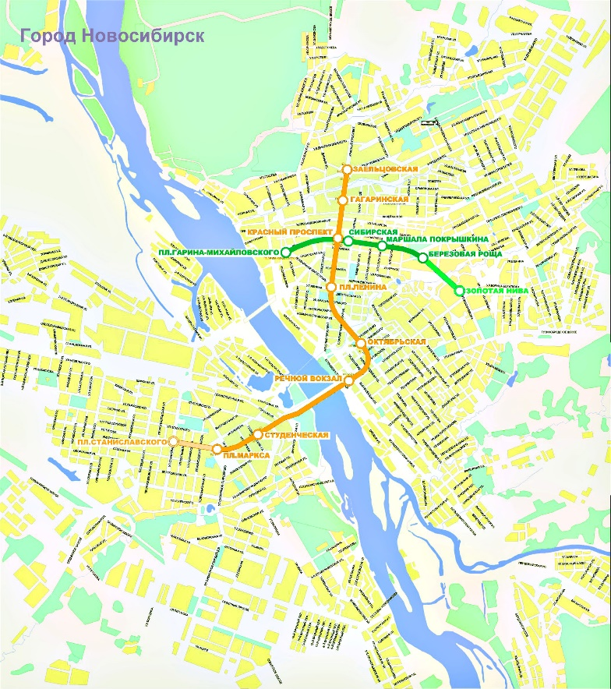

Рисунок 2.1 – Карта города Н.

Посмотреть карту города Н. подробнее и найти нужный адрес – позволяет схема от сервиса Яндекс, 2ГИС и многие другие.

Кроме того, обозначения станций метро пригодится для планирования своего маршрута по районам.

Это необходимо, чтобы избежать пробок на дорогах. К тому же на схеме можно выбрать самый короткий путь для поездки.

В данной работе анализ будет производиться по 23 и 7 маршруту автобуса и маршрутного такси.

Их карта и список остановок представлен на рисунках 2.2 и 2.3 соответственно.

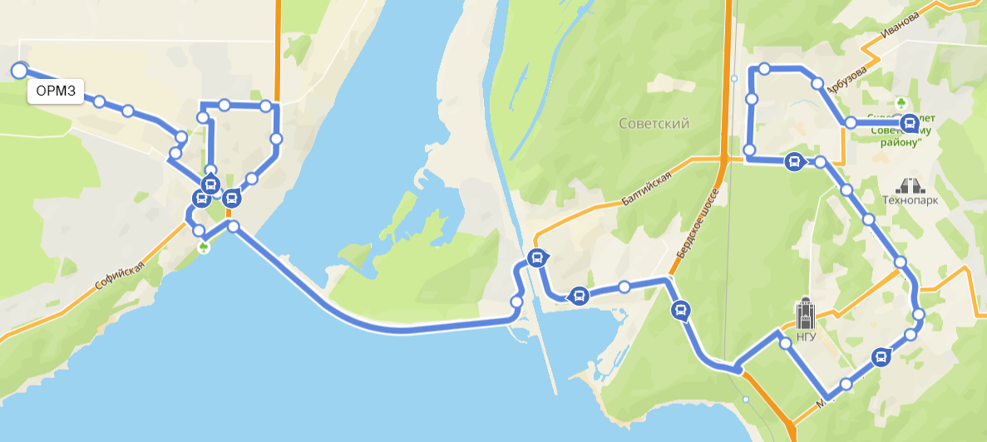

Рисунок 2.2 – Автобус №23

Список всех остановок до ост. Общественный торговый центр:

* «[ОРМЗ](https://2gis.ru/novosibirsk/platform/141420388156420)»;
* «[Школа №6](https://2gis.ru/novosibirsk/platform/141420388156440)»;
* «[Смежная](https://2gis.ru/novosibirsk/platform/141420388156436)»;
* «[Механизаторов](https://2gis.ru/novosibirsk/platform/141420388156430)»;
* «[Бердышева](https://2gis.ru/novosibirsk/platform/141420388156465)»;
* «[Бердышева](https://2gis.ru/novosibirsk/platform/141420388157159)»;
* «[Поликлиника (ул. Гидромонтажная)](https://2gis.ru/novosibirsk/platform/141420388156454)»;
* «[Печатников](https://2gis.ru/novosibirsk/platform/141420388156460)»;
* «[Часовая](https://2gis.ru/novosibirsk/platform/141420388156438)»;
* «[Приморская](https://2gis.ru/novosibirsk/platform/141420388156432)»;
* «[Кафе Жемчужина](https://2gis.ru/novosibirsk/platform/141420388156417)»;
* «[Баня №22](https://2gis.ru/novosibirsk/platform/141420388156443)»;
* «[УПК](https://2gis.ru/novosibirsk/platform/141420388156463)»;
* «[Кинотеатр Волна](https://2gis.ru/novosibirsk/platform/141420388156450)»;
* «[ГЭС](https://2gis.ru/novosibirsk/platform/141420388156447)»;
* «[Бетонный завод (ул. Плотинная)](https://2gis.ru/novosibirsk/platform/141420388156312)»;
* «[Шлюз](https://2gis.ru/novosibirsk/platform/141420388156325)»;
* «[Кинотеатр Маяк](https://2gis.ru/novosibirsk/platform/141420388156317)»;
* «[НИИ Систем](https://2gis.ru/novosibirsk/platform/141420388156311)»;
* «[Цветной проезд](https://2gis.ru/novosibirsk/platform/141420388156350)»;
* «[Поликлиника (Морской проспект)](https://2gis.ru/novosibirsk/platform/141420388156345)»;
* «[Морской проспект](https://2gis.ru/novosibirsk/platform/141420388156339)»;
* «[Институт Гидродинамики](https://2gis.ru/novosibirsk/platform/141420388156335)»;
* «[Институт Ядерной физики](https://2gis.ru/novosibirsk/platform/141420388156337)»;
* «[Вычислительный центр](https://2gis.ru/novosibirsk/platform/141420388156387)»;
* «[Институт Теплофизики](https://2gis.ru/novosibirsk/platform/141420388156392)»;
* «[ДК Юность](https://2gis.ru/novosibirsk/platform/141420470055472)»;
* «[Проспект Строителей](https://2gis.ru/novosibirsk/platform/141420388156371)»;
* «[Аптека №68](https://2gis.ru/novosibirsk/platform/141420388156360)»;
* «[Дом быта (ул. Героев труда)](https://2gis.ru/novosibirsk/platform/141420388156365)»;
* «[Магазин №12](https://2gis.ru/novosibirsk/platform/141420388156369)»;
* «[ГПТУ-55](https://2gis.ru/novosibirsk/platform/141420388156362)»;
* «[Демакова](https://2gis.ru/novosibirsk/platform/141420388156408)»;
* «[Общественный торговый центр](https://2gis.ru/novosibirsk/platform/141420388157884)».

У автобуса 23 («Общ. Торговый Центр»): 33 остановки от «Ормз» до «Общ. Торговый Центр». Автобус 23 начинает работать ориентировочно в 5:43 и заканчивает в 23:05. Обычные часы работы: 5:43 - 23:05.

Полный список маршрута №7 остановок до «ост. Котельная»:

* «Белоусова»;
* «Торговый центр (ул. Балтийская)»;
* «Шлюз»;
* «Кинотеатр Маяк»;
* «НИИ Систем»;
* «Цветной проезд»;
* «Жемчужная»;
* «Поликлиника (Морской проспект)»;
* «Морской проспект»;
* «Институт Гидродинамики»;
* «Институт Ядерной физики»;
* «Вычислительный центр»;
* «Технопарк»;
* «Инженерная»;
* «ГПТУ-55»;
* «Арбузова»;
* «Микрорайон Щ»;
* «База УРСа №28»;
* «Котельная».

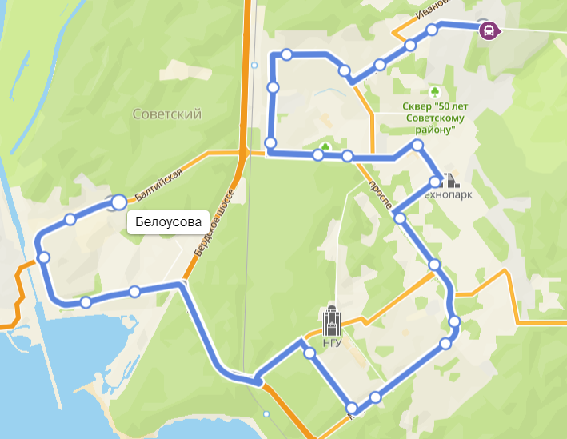

Рисунок 2.3 – Маршрутное такси №7

У автобуса 7 («Белоусова Ул.»): 25 остановок от «Котельная» до «Белоусова Ул.»

Автобус 7 начинает работать в 7:24 и заканчивает в 18:46.

Маршрут работает каждый день.

Обычные часы работы: 7:24 - 18:46.

Оператором для обоих маршрутов выступает ЦУГАЭТ (Муниципальное Казенное Учреждение Центр управления городским авто электротранспортом при ДТ и ДБК мэрии г. Н.).

**2.2 Модель организации перевозок пассажиров**

Построение математической модели в нашем случае – это формализация функционирования ОПП как инфраструктурного объекта, предназначенного для реализации перевозочного процесса различных видов пассажирского транспорта в точке их притяжения.

В процессе функционирования ОПП сформированные в нём пассажиропотоки осваиваются в полном объеме и своевременно, что производится по следующей формуле

|  |  |
| --- | --- |
|  | (2.1) |

где 𝑄 – сформированный в ОПП пассажиропоток, пасс.,

– производительность ОПП, пасс./ч.,

𝑡 – время, в течение которого пассажиропоток осваивается полностью,

– ритмичность функционирования ОПП, мин,

𝐽 – интервал движения автобусов, мин.

Полнота освоения пассажиропотока характеризуется соответствием объёма пассажиров, обслуженных в ОПП, производительности ОПП, то есть выражением

Своевременность освоения пассажиропотока обеспечивается соответствием ритмичности функционирования ОПП интервалам движения автобусов, то есть, когда

Выполнение данного условия характеризует ритмичность взаимодействия автобусов разных маршрутов между собой и с другими видами пассажирского транспорта в ОПП.

Ритмичность функционирования ОПП – это время, через которое очередной автобус будет готов к отправлению, что определяется:

– своевременным прибытием и отправлением автобусов по всем терминалам и посадочным площадкам ОПП в соответствии с плановыми интервалами движения и допустимыми отклонениями от них;

– согласованным взаимодействием различных видов пассажирского транспорта в ОПП.

Полнота освоения пассажиропотока не постоянная величина по формуле

|  |  |
| --- | --- |
|  | (2.2) |

Эта формула - математическое выражение условия многократного изменения пассажиропотоков, что является основным условием при построении модели функционирования ОПП в нашем случае.

Рассмотрим частный случай, когда в ОПП обслуживается однотипный ПС, то есть автобусы одинаковой вместимости.

Тогда производительность ОПП, имеющего  терминалов и посадочных площадок, запишем по формуле

|  |  |
| --- | --- |
|  | (2.3) |

где – время простоя ПС в процессе посадки (высадки) пассажиров,

– коэффициент неравномерности (запаздывания) прибытия автобусов на посадочные площадки для посадки и высадки пассажиров,

– коэффициент неравномерности пассажиропотока в заявленном периоде прибытий (отправлений) других видов пассажирского транспорта, определяется по формуле

|  |  |
| --- | --- |
|  | (2.4) |

где – максимальный часовой пассажиропоток в заявленном периоде ∆𝑡 прибытий (отправлений), пасс./ч,

– средний часовой пассажиропоток в заявленном периоде пас ∆𝑡 прибытий (отправлений), пасс./ч.,

– номинальная вместимость единицы ПС, пасс.,

– коэффициент статического использования вместимости ПС.

Количество единиц ПС автобусного транспорта, которое необходимо подать к месту посадки (высадки) пассажиров для освоения сформированного в ОПП пассажиропотока 𝑄 обозначим и запишем следующую формулу

|  |  |
| --- | --- |
|  | (2.5) |

Тогда с учётом формул (2.3) и (2.5) выражение (2.5) следующий вид по формуле

|  |  |
| --- | --- |
|  | (2.6) |

Очевидно, что для полного и своевременного освоения заявленного пассажиропотока при его многократном изменении обязательным является выполнение ряда условий.

Во-первых, необходимо определить вместимость и количество автобусов, которые будут обслуживаться в ОПП, то есть обозначить параметры и .

При этом должны выполняться условия (2.5) и (2.6).

Полагаем, что в существующем ОПП .

Так как меняется в зависимости от выбранной вместимости автобусов и эффективности функционирования ОПП, то для согласованной работы автобусов между собой и другими видами пассажирского транспорта необходимо также обеспечить выполнение условия по ритмичности и интервалу движения за счёт составления корректного расписания.

Тогда при правильном выборе вместимости автобусов изменение пассажиропотока потребует лишь определения необходимого их количества по формуле (2.5).

Во-вторых, изменение параметра , как следует из формулы (2.6), влияет на количество задействованных при обслуживании в ОПП терминалов и посадочных площадок .

Если предположить, что это количество может меняться в течение времени 𝑡, то есть , то задачу выбора вместимости и количества автобусов для полного и своевременного освоения многократно меняющегося пассажиропотока можно решить не привязываясь строго к выполнению условия .

Тогда и решение задачи выбора вместимости и количества автобусов для полного и своевременного освоения многократно меняющегося пассажиропотока не будет ограничиваться лишь определением необходимого количества автобусов.

Оно распространиться также на определение необходимого количества посадочных площадок в ОПП по формуле (2.6).

Рассмотренные выше зависимости хорошо аналитически описывают частный случай, когда в ОПП обслуживается однотипный ПС.

Но в общем случае приходится иметь дело с автобусами разной вместимости.

Ниже представлено математическое описание процесса функционирования ОПП в общем случае.

Очевидно, что в общем случае должны выполняться те же самые условия (2.1), что и в частном, только записать эти условия в строгом аналитическом виде не всегда представляется возможным.

Например, уравнение (2.3) записывается для разнотипного ПС только для средневзвешенных значений, так как параметр в нём определяется вместимостью автобуса и эффективностью обслуживания в ОПП.

Так как ОПП – это система, которая классифицируется как многоканальная система массового обслуживания с ожиданием, то для определения ряда параметров, например количества посадочных площадок, потребуется теория массового обслуживания.

Рассмотрим формулу , которая является математическим выражением условия полного освоения заявленного пассажиропотока.

Из рассмотренного условия следует, что многократное изменение пассажиропотока требует пропорционального изменения производительности ОПП.

Это обеспечивается и за счёт изменения количества автобусов, и за счёт изменения структуры ПС, что по аналогии с формулой (2.5) приобретает следующий вид по формуле

|  |  |
| --- | --- |
|  | (2.7) |

где 𝑖 – вместимость автобуса,

n – количество задействованных в структуре ПС автобусов различной вместимости.

Автобусы i-й вместимости имеют строго соответствующие ему параметры и . Таким образом, для каждого момента времени 𝑡 находится необходимое сочетание структуры и, соответственно, количества ПС автобусного транспорта. Причём в этом сочетании определяющей является именно структура ПС, которая через параметры и позволяет установить и количество автобусов. Важно, чтобы при этом выполнялось условие (2.7). Поиск оптимальной структуры и количества единиц ПС автобусного транспорта не ограничивается только их соответствием заявленному пассажиропотоку. Необходимо не только в полном объёме, но своевременно осваивать многократно изменяющийся пассажиропоток, что требует выполнение ещё одного условия, которое по аналогии с формулой запишется в следующем виде по формуле

|  |  |
| --- | --- |
|  | (2.8) |

То есть структура и количество ПС подбирается также исходя из соответствия интервалов движения автобусов разной вместимости ритмичности функционирования ОПП, а не только по заявленному пассажиропотоку. Таким образом, представленная выше математическая модель организации перевозок пассажиров автобусным транспортом в ОПП позволяет оценивать параметры функционирования ОПП и эффективность управления ими в условиях многократно изменяющихся пассажиропотоков.

В качестве управляющих воздействий рассмотрено привлечение дополнительных перевозчиков, гибкое планирование маршрутов и расписания при соблюдении регулярности движения автобусов, ритмичности взаимодействия автобусов между собой и другими видами пассажирского транспорта в ОПП в пиковые периоды загрузки, что в конечном счёте обеспечивает эффективность и качество транспортного обслуживания населения [9].

**2.3 Модель автобусного маршрута**

Рассмотрим схему маршрута, представленную на рисунке 2.4.

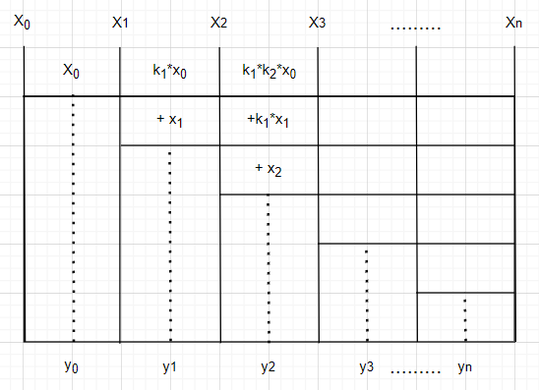

Рисунок 2.4 – Модель маршрута

Пусть:

– количество входящих пассажиров на остановке i.

– количество пассажиров в автобусе после посадки на остановке i.

– доля оставшихся пассажиров после высадки на остановке i.

Модель маршрута выглядит следующим образом по формуле

|  |  |
| --- | --- |
| ……. | (2.9) |

Тогда общая модель наполняемости автобуса выглядит следующим образом:

|  |  |
| --- | --- |
|  | (2.10) |

Раскрыв рекуррентное уравнение (2.10), имеем

|  |  |
| --- | --- |
|  | (2.11) |

Данная модель предполагает, что доля оставшихся пассажиров после высадки пассажиров известна.

Однако в условиях задачи это не так.

Для оценки характера наполняемости маршрута сделаем следующие предположения по формуле

|  |  |
| --- | --- |
|  | (2.12) |

В рамках этих предположений на основании формулы (2.10) выводятся следующие формулы

|  |  |
| --- | --- |
|  | (2.13) |

|  |  |
| --- | --- |
|  | (2.14) |

Пусть k = 0.8, тогда

Действительно ряд в (2.14) формуле довольно быстро сходится.

Для n =4, k = 0.8, .

Данный результат подтверждается графиком, представленным на рисунке 2.5, который определяет зависимость наполняемости маршрута от числа пройденных остановок и доли оставшихся пассажиров.

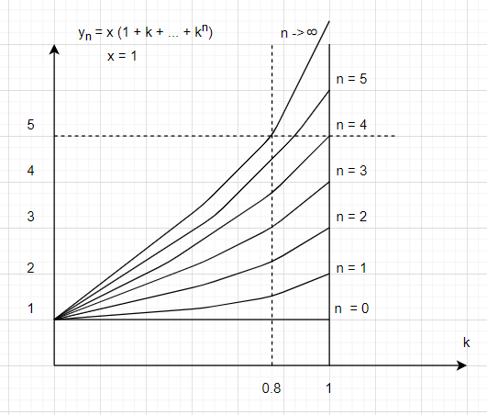

Рисунок 2.5 – Зависимость наполняемости маршрута

Выводы.

Если доля оставшихся пассажиров

то для исследования характера зависимости пополняемости автобуса можно использовать формулы (2.9) и (2.10).

Если неизвестна, то оценить характер роста наполняемости можно взяв .

На рисунке 2.5 можно видеть эту зависимость .

Предельное значение при можно видеть в формуле (2.14).

В качестве оценки для x и k можно использовать следующие зависимости:

* – среднее арифметическое;
* – среднее гармоническое.

Получим условие, когда число входящих пассажиров равно числу выходящих по формуле

|  |  |
| --- | --- |
|  | (2.15) |

Гипотеза о равенстве числа входящих и выходящих пассажиров может быть приемлема.

Однако, более интересной является следующая гипотеза:

В суточном маятниковом цикле для прямого и обратного маршрутов выполняется статистический закон сохранения объема пассажиров для каждой остановки.

По-другому это можно выразить так: если утром на дальний маршрут вошло некоторое количество людей, то в вечернее время статистически значимым будет примерно тот же объем выходящих пассажиров.

Эту гипотезу можно сформулировать следующими формулами

|  |  |
| --- | --- |
|  | (2.16) |

где – входящий объем на i-й остановке прямого маршрута,

а - выходной объем на i-й остановке обратного маршрута.

|  |  |
| --- | --- |
|  | (2.17) |

Для проверки можно использовать критерий Стьюдента.

Для оценки коэффициента k в формуле (2.12) следует решить следующее уравнение по формуле

|  |  |
| --- | --- |
|  | (2.18) |

где V – предельная вместимость автобуса.

Отсюда вытекает следующая формула

|  |  |
| --- | --- |
|  | (2.19) |

Таким образом, если x – это некоторая статистика для количества входящих пассажиров, например по формуле

|  |  |
| --- | --- |
|  | (2.20) |

то – коэффициент заполняемости автобуса.

В этом случае k – это коэффициент освобождаемости автобуса.

Вывод.

Данные формулы позволяют оценивать качество маршрута по формуле

|  |  |
| --- | --- |
|  | (2.21) |

Данное неравенство, где –величина заполняемости может служить критерием оценки оснащенности маршрута транспортным средством.

Замечательно то, что из формулы (2.17) соотношение согласуется со здравым смыслом. Если x – это среднее число вошедших пассажиров, то – это приращение доли заполненности автобуса после того, как в него вошли пассажиры.

**2.4 Входные данные**

Входные данные: база данных по оплатам за год по картам через терминал – по ним можем понять сколько человек и на какой остановке входит в транспорт. Все данные получены от перевозчика.

Также нам были предоставлены:

* таблица «Дневная Почасовая по терминалам» – это за конкретный день по конкретному маршруту почасовая статистика в разрезе по терминалам, представлена в приложении A данного документа;
* таблица «Дневная Почасовая по кондукторам» – это за конкретный день по конкретному маршруту почасовая статистика в разрезе по кондукторам, представлена в приложении Б данного документа;
* таблица «Месячная по дням» – это месячная статистика в целом по маршруту, разделенная по дням в разрезе кондукторов и номеров терминалов, представлена в приложении В данного документа;
* таблица 2.1 действующих маршрутов (файл «Маршруты ПАТП-4 действующие) (по 7 маршруту данные были найдены самостоятельно);

Таблица 2.1 – Действующий маршрут автобуса 23

|  |  |  |  |  |  |
| --- | --- | --- | --- | --- | --- |
| № п/п | № маршрута / статус маршрута | Наименование маршрута / путь следования | Кол-во и тип ПС по реестру | Плановое кол-во ПС с 01.07.2021 | Дубли |
| 3 | 23  (магистральный) | Общ. торговый центр – ОРМЗ  ул. Демакова, ул. Труда, пр-кт Строителей,  …  дамба ГЭС, ул. Печатников, ул. Бердышева, ул. Березовская, ул. Таврическая | 16  АГТ | 16 | Авт. № 11, 36, 48, 65, 72, 88  Марш.такси № 7, 43, 55, 62, 86, 91 |

* таблицы соответствия терминалов и государственных номеров автобусов за 2019 год, в одном файле - один месяц. То есть мы получаем набор файлов - маршрутные листы с разбивкой по месяцам. Пример того, как выглядят данные таблицы представлены на рисунке 2.6;

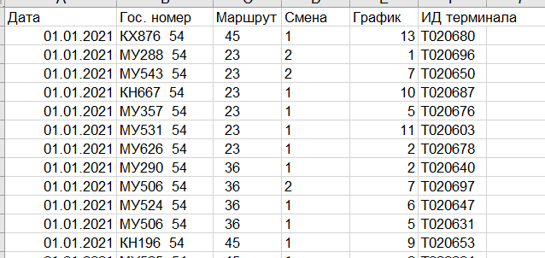

Рисунок 2.6 – Маршрутный лист

* расписание движения маршрутов. Эта информация расписания движения автобусов. То есть те расписания, которые выдаются водителям для работы. В данных из Пассажиртрансснаба есть номер рейса, рейс в терминале переключается на конечной остановке. По расписанию можно установить, где был автобус (если не было больших опозданий, переключений и раздвижек). То, что мы называем «выход», в навигации называется «график». В расписаниях написано «выход», в таблицах соответствия государственных номеров и ID терминалов и в данных навигации – «график», это одно и то же.

**5 Анализ данных на примере 23 маршрута**

Имеем следующий формат таблицы, представленной на рисунке 2.7.

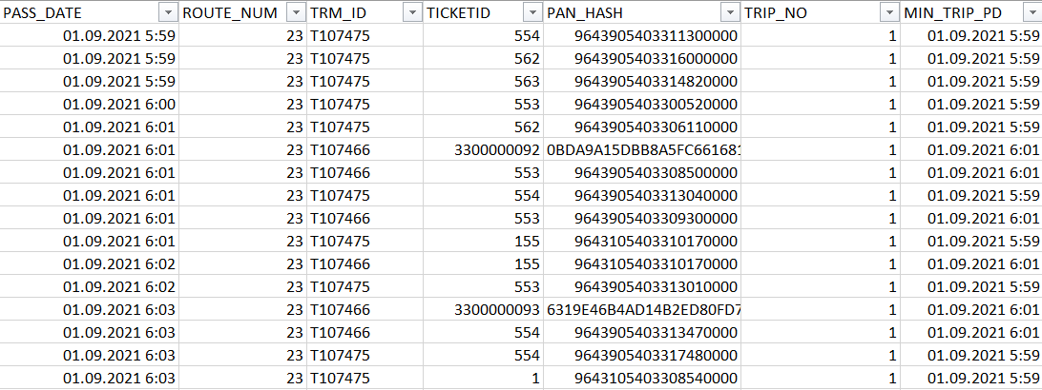

Рисунок 2.7 – Выгрузка из входных данных

В таблице поля содержат следующую информацию:

* PASS_DATE – Дата и время прохождения оплаты;
* ROUTE_NUM – Номер маршрута;
* TRM_ID – Номер терминала;
* TICKETID - Идентификатор (номер) билета;
* TRIP_NO – Номер поездки (обратное или прямое направление).

На основе данной таблицы можно составить общую таблицу по транзакциям по маршруту, представленная на рисунке 2.8.

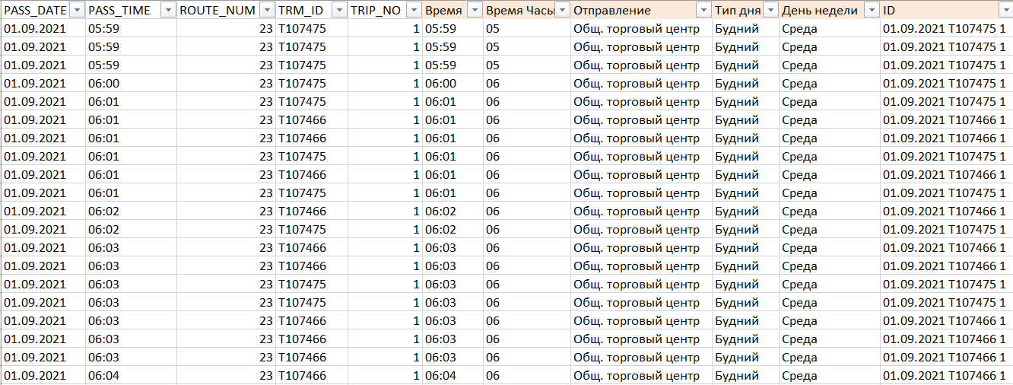

Рисунок 2.8 – Транзакции

Также в основе данной таблицы лежит справочник праздников в году, представленный на рисунке 2.9.

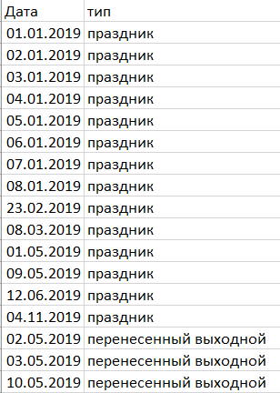

Рисунок 2.9 – Справочник праздников

В итоге строим сводную по 23 маршруту как в прямом, так и в обратном направлении.

Результат представлен на рисунке 2.10.

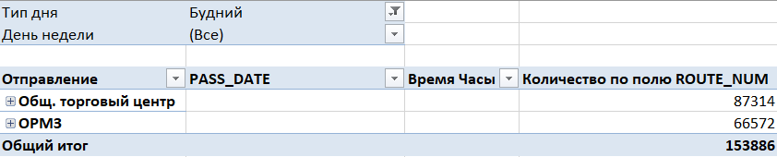

Рисунок 2.10 – Вывод количества по номеру маршрута

Мы можем посчитать количество пассажиров за день и за рейс по данному маршруту.

Результат представлен на рисунках 2.11 и 2.12.

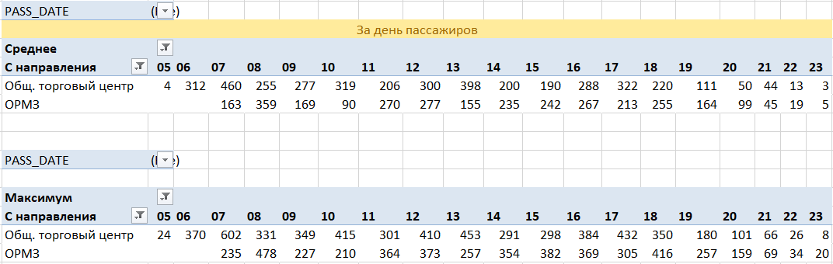

Рисунок 2.11 – За день пассажиров

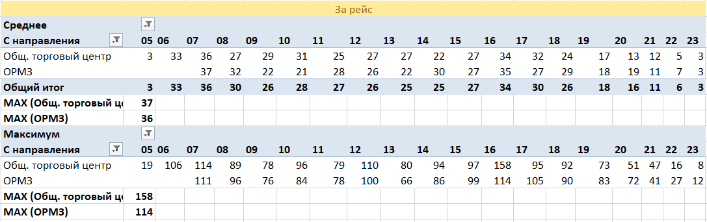

Рисунок 2.12 – Данные за рейс

Из расчета среднего и максимального количества пассажиров на максимальную вместимость рейса, в будние дни за сентябрь данные представлены на рисунке 2.13.

Можем сделать вывод о необходимом количестве рейсов на маршруте.

Результаты представлены на рисунке 2.14.

Как можем заметить из рисунков ниже больше всего транспортных средств необходимо пускать по маршруту с 7:00 до 19:00. Больше всего в периоды поездки с работы и обратно и в обед.

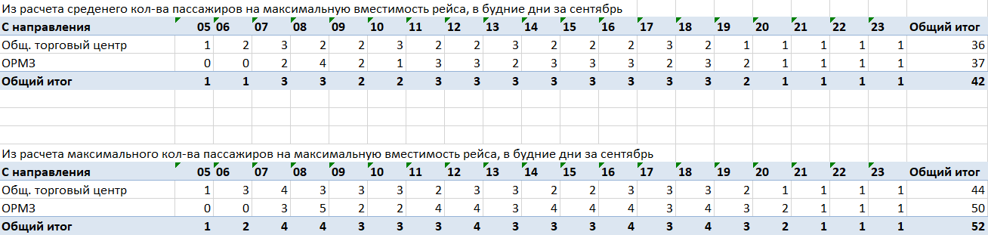

Рисунок 2.13 – Количество пассажиров на максимальную вместимость рейса

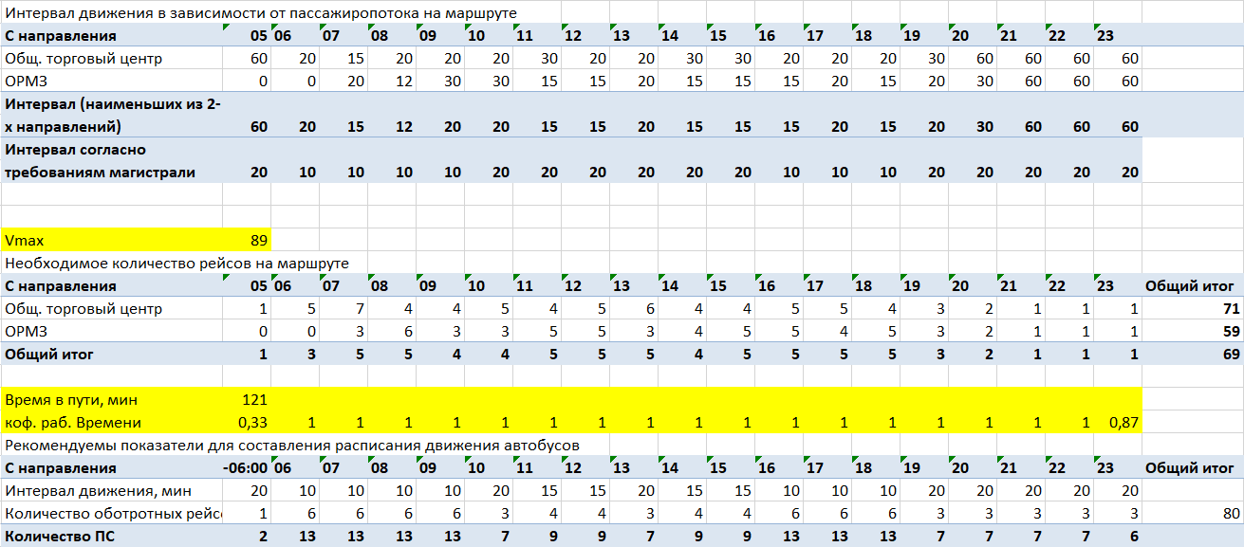

Рисунок 2.14 - Необходимое количество рейсов на маршруте

**2.6 Сводная по 7 маршруту**

Также по полученным входным данным строим таблицу транзакций.

Более подробно маршрутный лист представлен на рисунке 2.15.

Справочник праздников остается таким же, как на рисунке 2.9 из прошлого раздела. Для удобства список остановок добавлен в файл и представлен на рисунке 2.16.

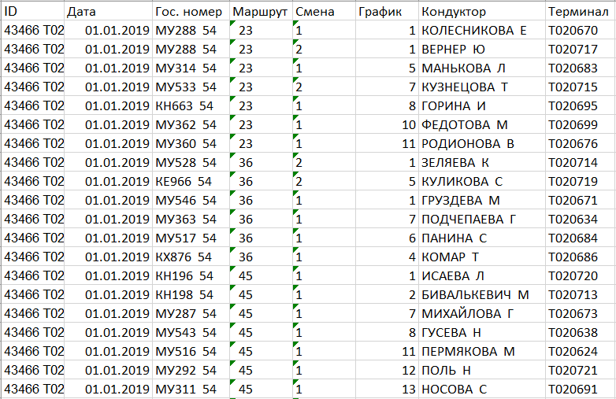

Рисунок 2.15 – Маршрутный лист

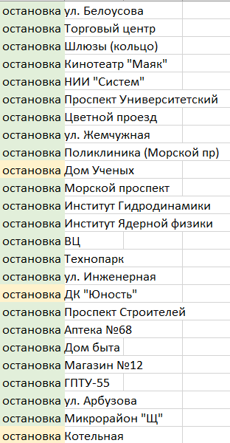

Рисунок 2.16 – Остановки маршрута №7

В итоге мы получаем следующую сводную таблицу, представленную на рисунке 2.17.

Также для визуализации данная таблица была преобразована в столбчатую диаграмму, представленную на рисунке 2.18.

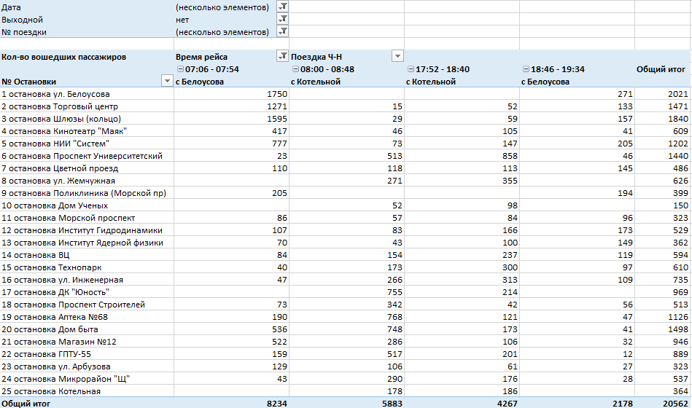

Рисунок 2.17 – Сводная по 7 маршруту

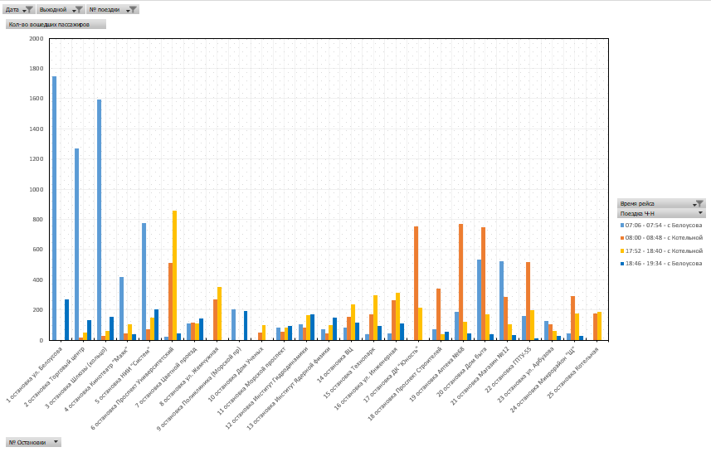

Рисунок 2.18 – Столбчатая диаграмма 7 маршрута

Основываясь на диаграмму выше, можем предположить, что количество пассажиров больше входит в автобус начиная с остановки «Белоусова», в обратном направлении в вечернее время также они выходят на данную остановку.

Соответственно большего количество автобусов требуется в начальных остановках транспорта, а именно с остановки «Белоусова».

**2.7 Выводы по второму разделу**

Современное положение транспортной инфраструктуры – это итог особенностей ее формирования, происходящего под воздействием естественно-географических, территориальных, экономических и планировочно-градостроительных факторов и условий.

Внутригородские пассажирские перевозки осуществляются метрополитеном, трамваями, троллейбусами, микроавтобусами, автобусами, маршрутными и легковыми такси, легковыми автомобилями и железнодорожным транспортом.

От Министерства транспорта и от перевозчика был получен ряд документов, положений, инструкций, позволяющий произвести анализ города Н. со стороны транспортной сети.

Соответственно, в данном разделе был произведен анализ полученных данных.

Была просмотрена карта Н. и маршруты исследуемых автобусов. Также была рассмотрена модель автобусного маршрута и выведена формула коэффициента оставшихся пассажиров на основе заполняемости автобуса.

В следующем разделе разберем основные положения и построим гипотезы, предположения о движении пассажиров, также представим варианты усовершенствования автобусных перевозок.

**3 Гипотезы о пассажиропотоках**

**3.1 Гипотезы пассажиропотока на транспортном маршруте**

Как было выявлено из пункта 2.3 данной работы, формула коэффициента оставшихся пассажиров (формула 2.17) в автобусе выглядит следующим образом по формуле

|  |  |
| --- | --- |
|  | (3.1) |

где x – это среднее число вошедших пассажиров,

– это приращение доли заполненности автобуса после того, как в него вошли пассажиры,

V – предельная вместимость автобуса.

Пассажировместимость для городских и пригородных автобусов рассчитывается как число мест для сидения и стояния, для других автобусов - для сидения пассажиров.

Номинальная вместимость – в межпиковое время: не менее 0,315 м2 для сидящего, 0,2 м2 для стоящего пассажира.

Предельная вместимость – в часы «пик»: до 0,125 м2.

По пассажировместимости автобусы делятся на 5 классов: особо малой (до 10 мест – газель), малой (до 25 мест – КАВЗ, ПАЗ), средней (40 – 50 мест – ЛАЗ, ПАЗ), большой (60 – 80 мест – ЛАЗ, ЛИАЗ), особо большой вместимости (100 – 120 мест – ИКАРУС, ЛИАЗ).

Для построения гипотез необходимо учитывать места в зонах притяжения. Зоной притяжения пассажиров, например, может быть жилой микрорайон, гостиничный комплекс, спортивный комплекс, торгово развлекательный центр, рекреационная зона, вокзал, аэропорты, станции метро, крупные учебные заведения, достопримечательности города и прочее.

Предположим, у нас есть маршрут, состоящий из семи остановок, x1 – это число входящих пассажиров на первой остановке, x2 – на второй и далее. Возьмем на такой маршрут автобус со средней вместимостью около 50 человек. Это значит V = 50 человек. Нам необходимо узнать на остановке сколько пассажиров выйдет. Также расположим на остановке 3 – станцию Метро, на остановке 4 – торгово развлекательный центр, на остановке 6 – университет.

Используем формулу: .

Возьмем разное время на рассмотрение, ориентировочно в 08:00, 11:00, 14:00, 18:00.

По времени в 8:00 можем предположить, что в это время будет большая заполненность автобуса, в связи с тем, что многие люди едут на работу и в университет. Расположим максимальное количество пассажиров по остановкам по 35 – 40 человек.

Получаем, следующую картину:

; 3 места свободных в автобусе.

Предполагаем, что на 2 остановке вышло 7 пассажиров. Свободных мест в автобусе нет.

Напомним, что на станции 3 расположена станция метро, значит предположительно выйдут те люди, которым требуется дальнейшая пересадка в метро. Также войдет много людей из станции.

так как автобус ехал уже полностью заполненный, то на 3 остановке вышло, например, 29 пассажиров. В автобусе осталось 11 пассажиров. На 3 остановке вошло еще 27 пассажиров. В итоге автобус покинул остановку с 38 пассажирами.

На 4 остановке расположен торгово развлекательный центр, но так как время 8:00 пассажиры не будут выходить на данной остановке с целью развлечения, выйдут только те, кто непосредственно работает поблизости. То есть коэффициент выходящих пассажиров будет значительно выше, чем, например на остановке с станцией метро.

Автобус приехал на 4 остановку с 38 пассажирами, то есть с двумя свободными местами. На 4 остановке вошло примерно 15 человек, то есть ориентировочно 13 пассажиров вышло возле торгового центра. Автобус уехал с максимальной вместимостью в 40 человек.

На 5 остановке нет зоны притяжения, но есть на 6 – университет. Предположим, что 18 студентов село в автобус на остановке 5. Автобус приехал с 40 пассажирами, значит примерное количество вышло столько же 18. Автобус полностью заполнен.

Следующая остановка у нас университет. Так как время 8:00 студенты спешат на лекции и практики в университете.

С остановки маловероятно, что сядут больше количество людей.

Предположим, что на этой остановке вышло больше половины пассажиров.

Значит автобус приехал полный, вошло 2 человека, примерное количество людей, которые вышли 35 человек.

В автобусе 7 человек. Так как последняя станция конечная, то коэффициент равен 0, 0.

Мы грубо предположили пассажиропоток в нашей вымышленном маршруте.

Стоит заметить, что в зонах притяжения гипотетически распределяются значения следующим образом.

В 8:00 – на станциях метро и в университетах коэффициент k будет меньше по причине того, что с утра люди спешат на учебу и на работу.

В 11:00 и в 14:00 – на «развлекательных остановках» (торгово развлекательный центр, достопримечательности, кино и прочее) будет меньше коэффициент k.

В 18:00 – также на станциях метро и в университетах коэффициент k будет меньше по причине того, что вечером люди спешат с учебы и с работы домой.

Можно на основе идеального, построенного нами маршрута, оценить загруженность парка, например логичнее будет в утренние (с 7:00 до 9:00) и вечерние часы (с 17:00 до 19:00) выпускать на маршруты максимальное количество транспортного средства во избежание недовольства клиентов.

Необходимо произвести расчет количества транспортных средств для «вымышленного» маршрута.

В подтверждении, рассмотрим программу, позволяющую рассчитать значения для любого маршрута в городе Н.

Маршрут состоит из промежуточных и двух конечных пунктов.

Схема маршрута представлена на рисунке 3.1.

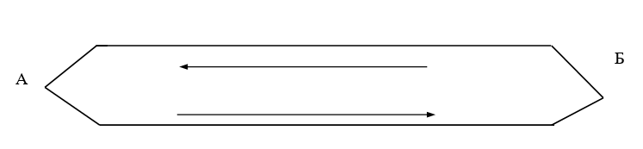

Рисунок 3.1 – Схема маршрута

Для построения ряда гипотез необходимы некоторые входные данные. Мощность пассажиропотока на маршруте в час «пик» – Qmax = 2500 пасс/час.

В таблице 3.1 представлены значения коэффициентов неравномерности пассажиропотоков по каждому часу, которые определяются по формуле

|  |  |
| --- | --- |
| . | (3.1) |

Таблица 3.1 – Значения коэффициентов неравномерности пассажиропотоков

|  |  |  |
| --- | --- | --- |
| Часы суток | Коэфф. неравномер. пассажиропотока, <=1 |  |
| С 5:00 до 6:00 | 0.4 | 2500 * 0.4 = 1000 |
| С 6:00 до 7:00 | 1 | 2500 |
| С 7:00 до 8:00 | 1 | 2500 |
| С 8:00 до 9:00 | 0.7 | 1750 |
| С 9:00 до 10:00 | 0.6 | 1500 |
| С 10:00 до 11:00 | 0.4 | 1000 |
| С 11:00 до 12:00 | 0.3 | 750 |
| С 12:00 до 13:00 | 0.3 | 750 |
| С 13:00 до 14:00 | 0.4 | 1000 |
| С 14:00 до 15:00 | 0.6 | 1500 |
| С 15:00 до 16:00 | 0.6 | 1500 |
| С 16:00 до 17:00 | 0.8 | 2000 |
| С 17:00 до 18:00 | 0.95 | 2375 |
| С 18:00 до 19:00 | 0.9 | 2250 |
| С 19:00 до 20:00 | 0.6 | 1500 |
| С 20:00 до 21:00 | 0.4 | 1000 |
| С 21:00 до 22:00 | 0.4 | 1000 |
| С 22:00 до 23:00 | 0.3 | 750 |
| С 23:00 до 24:00 | 0.2 | 500 |
| С 24:00 до 01:00 | 0.1 | 250 |

Необходимо выбрать автобусы и определить их потребность для обслуживания маршрута.

Для этого, в зависимости от мощности пассажиропотока в час «пик» выбирается ориентировочное значение вместимости автобуса по таблице 3.2.

Затем по таблице 3.3 выбираются 2 вида автобусов, условно названных автобусами большей (q1) и меньшей (q2) вместимости, по которым ведется сравнение. Пассажировместимость автобуса рассчитывается как сумма сидячих мест и номинальной вместимости стоящих пассажиров (без учёта обслуживающего персонала).

Таблица 3.2 – Рекомендованные автобусы по вместимости

|  |  |
| --- | --- |
| Пассажиропоток в час «пик», пасс./час | Вместимость автобуса, пасс. |
| 200-1000 | 40 |
| 1000-1800 | 65 |
| 1800-2600 | 80 |
| 2600-3800 | 100 |
| 3800 и выше | 160 |

Таблица 3.3 – Примерный тип автобусов

|  |  |  |  |
| --- | --- | --- | --- |
| Марка и модельавтобуса | Число мест для сидения, | Номинальная вместимость стоячих пассажиров | Пассажировместимость qн, пасс. |
| ПАЗ-672 | 23 | 45 | 68 |
| ПАЗ-3205 | 23 | 42 | 65 |
| ЛиАЗ-677 | 25 | 80 | 105 |
| Нефаз-5299 | 25 | 115 | 140 |
| ЛиАЗ-5256 | 23 | 117 | 140 |
| Икарус-260 | 22 | 75 | 97 |
| Волжанин-6270 | 30 | 115 | 145 |
| ЛиАЗ-4292 «Курсор» | 27 | 55 | 85 |
| Икарус-280 | 34 | 146 | 180 |

Расчет потребного числа автобусов, то есть числа автобусов необходимого для эффективной работы маршрута, и интервалов движения по часам периода движения определяется согласно выражению

|  |  |
| --- | --- |
| , | (3.2) |

где – необходимое число автобусов по конкретному часу, ед.,

– значение пассажиропотока по рассчитываемому часу периода движения, пасс/час.,

– коэффициент внутричасовой неравномерности движения (= 1.1) (этот коэффициент характеризует колебания интенсивности движения, для данного направления или для магистрали в целом в течение часа),

– коэффициент неравномерности по направлению движения (= 1.5) (это степень неравномерности пассажиропотоков в пространстве, среднее значение коэффициента неравномерности пассажиропотока по часам суток от 1.5 до 2),

– номинальная вместимость выбранного типа автобуса, пасс.,

– период времени представления информации Т = 1 час.,

– расчетное значение коэффициента наполнения (= 1 – полное заполнение) (коэффициент использования вместимости подвижного состава (коэффициент наполнения) характеризует степень наполнения транспортного средства пассажирами),

– время оборота автобуса на маршруте, определяемое по формуле

|  |  |
| --- | --- |
| , | (3.3) |

где – длина маршрута (например, длина маршрута номер двадцать три 14.71 километра = 14 710 метров),

– техническая скорость (от 40 до 60 км/ч, возьмем значение 50 км/ч),

n – число промежуточных остановок на маршруте (например, для маршрута №23 – 31 остановка),

– время простоя на промежуточной ост. – 1 минута = 0,0167 часа,

– время простоя на конечных остановках – 3 минуты = 0.05 часа.

С учетом всего выше предоставленного и формулы (3.3) получается следующее значение: часа.

Результаты вычислений представлены в таблице 3.4.

Для примера возьмем, ЛиАЗ-5256 из таблицы 3.2.

округляем в большую сторону.

Таблица 3.4 – Результат вычисления

|  |  |  |  |  |  |  |  |  |
| --- | --- | --- | --- | --- | --- | --- | --- | --- |
| Часы суток |  |  |  |  |  |  |  |  |
| С 5:00 до 6:00 | 1000 | 1.67 | 1.1 | 140 | 1 | 1 | 1.5 | 9 |
| С 6:00 до 7:00 | 2500 | 1.67 | 1.1 | 140 | 1 | 1 | 1.5 | 22 |
| С 7:00 до 8:00 | 2500 | 1.67 | 1.1 | 140 | 1 | 1 | 1.5 | 22 |
| С 8:00 до 9:00 | 1750 | 1.67 | 1.1 | 140 | 1 | 1 | 1.5 | 16 |
| С 9:00 до 10:00 | 1500 | 1.67 | 1.1 | 140 | 1 | 1 | 1.5 | 14 |
| С 10:00 до 11:00 | 1000 | 1.67 | 1.1 | 140 | 1 | 1 | 1.5 | 9 |
| С 11:00 до 12:00 | 750 | 1.67 | 1.1 | 140 | 1 | 1 | 1.5 | 7 |
| С 12:00 до 13:00 | 750 | 1.67 | 1.1 | 140 | 1 | 1 | 1.5 | 7 |
| С 13:00 до 14:00 | 1000 | 1.67 | 1.1 | 140 | 1 | 1 | 1.5 | 9 |
| С 14:00 до 15:00 | 1500 | 1.67 | 1.1 | 140 | 1 | 1 | 1.5 | 14 |
| С 15:00 до 16:00 | 1500 | 1.67 | 1.1 | 140 | 1 | 1 | 1.5 | 14 |
| С 16:00 до 17:00 | 2000 | 1.67 | 1.1 | 140 | 1 | 1 | 1.5 | 18 |
| С 17:00 до 18:00 | 2375 | 1.67 | 1.1 | 140 | 1 | 1 | 1.5 | 21 |
| С 18:00 до 19:00 | 2250 | 1.67 | 1.1 | 140 | 1 | 1 | 1.5 | 20 |
| С 19:00 до 20:00 | 1500 | 1.67 | 1.1 | 140 | 1 | 1 | 1.5 | 14 |
| С 20:00 до 21:00 | 1000 | 1.67 | 1.1 | 140 | 1 | 1 | 1.5 | 9 |
| С 21:00 до 22:00 | 1000 | 1.67 | 1.1 | 140 | 1 | 1 | 1.5 | 9 |
| С 22:00 до 23:00 | 750 | 1.67 | 1.1 | 140 | 1 | 1 | 1.5 | 7 |
| С 23:00 до 24:00 | 500 | 1.67 | 1.1 | 140 | 1 | 1 | 1.5 | 5 |
| С 24:00 до 01:00 | 250 | 1.67 | 1.1 | 140 | 1 | 1 | 1.5 | 3 |

Соответственно при выборе транспортного средства с большей общей вместимостью будет уменьшаться параметр

Зная расчетные величины автобусов по всем часам периода движения, строят расчетную диаграмму потребностей автобусов по всем часам периода движения. На рисунке 3.2 представлено графическое описание полученных выше данных.

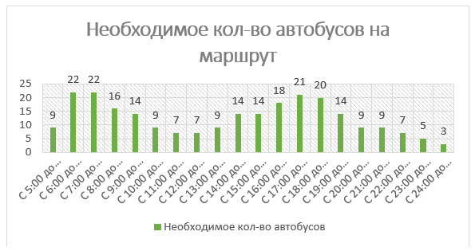

Рисунок 3.2 – Расчетное распределение автобусов по часам суток

При равномерном распределении пассажиров по часам периода движения достаточно на линии иметь:

Аэ = 249 АЧ (сумма всех )/20 (сумма всех часов в рабочем дне) = 12,45 автобусов = 13 автобусов – берем среднее всех значений.

Количество автомобиле-часов на линии определяется суммированием всех часов нахождения транспортных средств на линии (со времени выхода автомобильного транспортного средства на линию и до его возвращения с линии).

В действительности же из-за неравномерности пассажиропотоков потребность в утренний час «пик» (с 6:00 до 9:00) составляет 22 автобуса и является максимальной.

При организации движения автобусов на городских маршрутах необходимо иметь резерв в количестве не менее 5 % от общей потребности и не всегда предприятия и объединения могут направлять на маршрут то количество автобусов, которое соответствует максимальной расчетной потребности в час «пик».

В связи с этим в часы максимального спроса может появиться дефицит (нехватка) автобусов. В часы спада пассажиропотока (дежурного движения) потребность в автобусах на маршруте определяется не размерами пассажиропотока, а максимально допустимым интервалом движения.

В доказательство представленных раннее данных рассмотрим программу по расчету необходимого числа транспортных средств, в частности автобусов.

Программа имеет название «Калькулятор автобусов». Она представляет собой веб-сайт (электронная страница в браузере).

Создано с помощью IntelliJ IDEA – интегрированной среды разработки программного обеспечения для многих языков программирования, в частности Java, JavaScript, Python и другие, разработанная компанией JetBrains. Поддерживаемые языки:

* Java;
* JavaScript;
* HTML/XHTML/HAML;
* YAML;
* Python;
* Ruby;
* SQL;
* PHP;
* Kotlin;
* Си;
* C++ и многие другие.

Ряд языков поддерживается посредством плагинов сторонних разработчиков, в частности, так реализована поддержка OCaml, GLSL, Erlang, Fantom, Haskell, Lua, Mathematica, Perl5, Object Pascal.

Языком же программирования выступает Angular – Java-фреймворк с открытым исходным кодом. Предназначен для разработки одностраничных приложений. Его цель – расширение браузерных приложений на основе MVC-шаблона, а также упрощение тестирования и разработки.

Индекс TIOBE, один из самых авторитетных индексов популярности программ в мире, при составлении рейтинга использует результаты поисковой выдачи. Несмотря на растущую популярность Go и Python, Java остается на вершине списка уже более десятилетия.

Запуск программы осуществляется с командной строки: ng serve. Вызов программы представлен на рисунках 3.3 и 3.4.



Рисунок 3.3 – Команда запуска

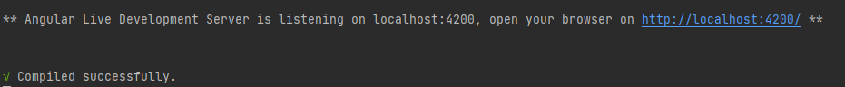

Рисунок 3.4 – Вызов программы

При переходе по ссылке открывается сайт в браузере. Начальное окно представлено на рисунке 3.5.

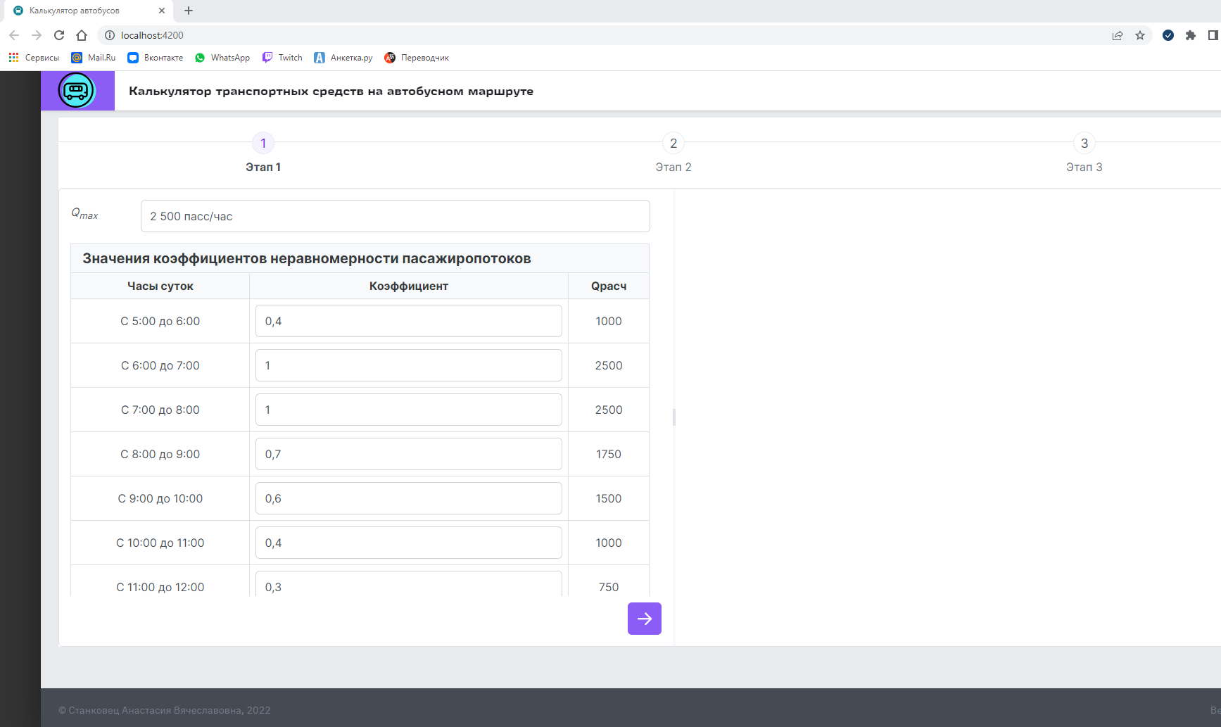

Рисунок 3.5 – Начальная страница. Этап 1

Первый этап состоит в вычислении (значения пассажиропотока по рассчитываемому часу периода движения, пасс/час.). Для этого предусмотрен ввод мощности пассажиропотока на маршруте в час «пик», также существует возможность менять коэффициенты неравномерности пассажиропотоков в зависимости от времени работы транспортного средства на маршруте. Результат представлен на рисунке 3.6.

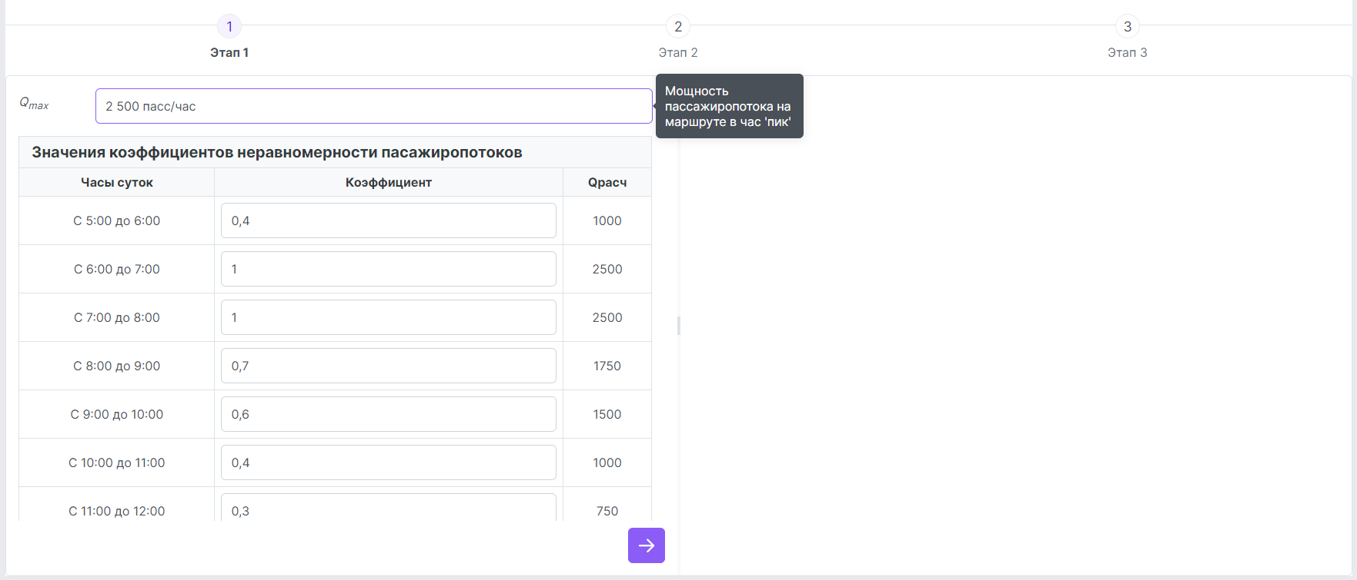

Рисунок 3.6 – Этап 1

При нажатии на фиолетовую кнопку со стрелкой, переходим на второй этап. Значения все фиксированные. Существует возможность посмотреть картинку модели транспортного средства. При выборе марки автобуса, автоматически строится гистограмма на 3 этапе, так как в сайт уже встроены некоторые значения. Результат представлен на рисунке 3.7 – 3.10.

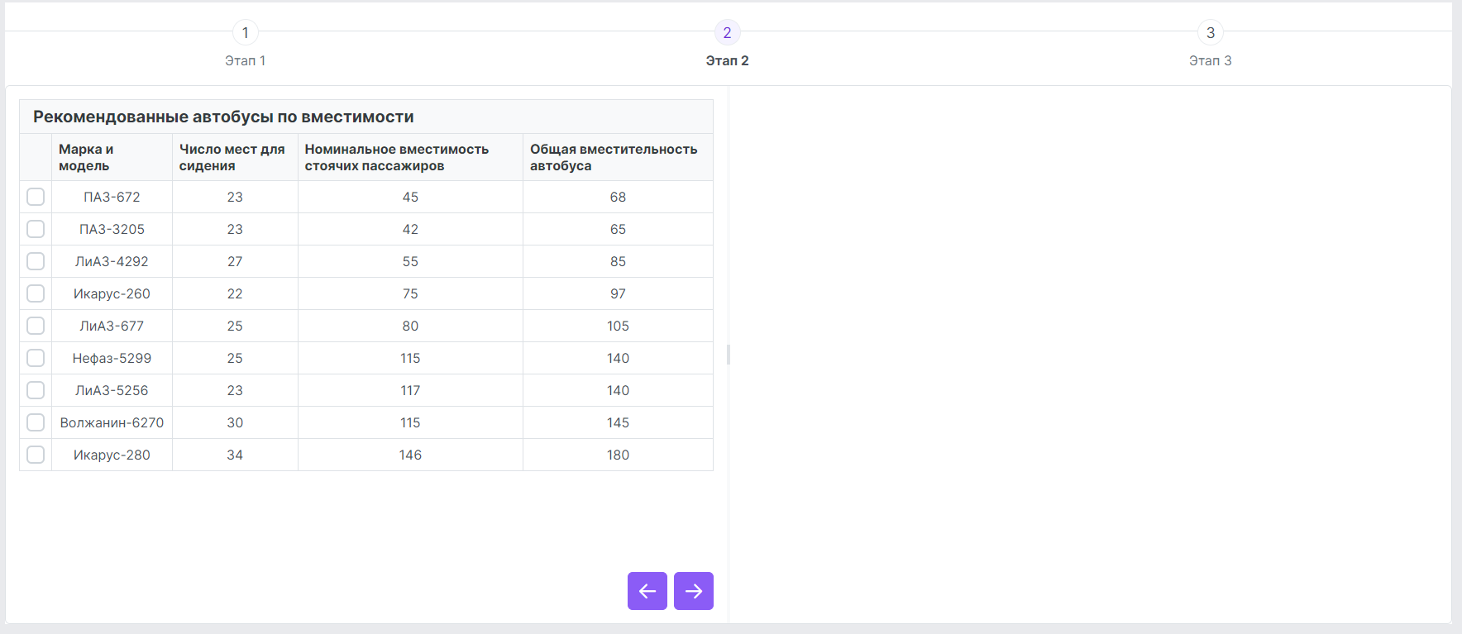

Рисунок 3.7 – Этап 2

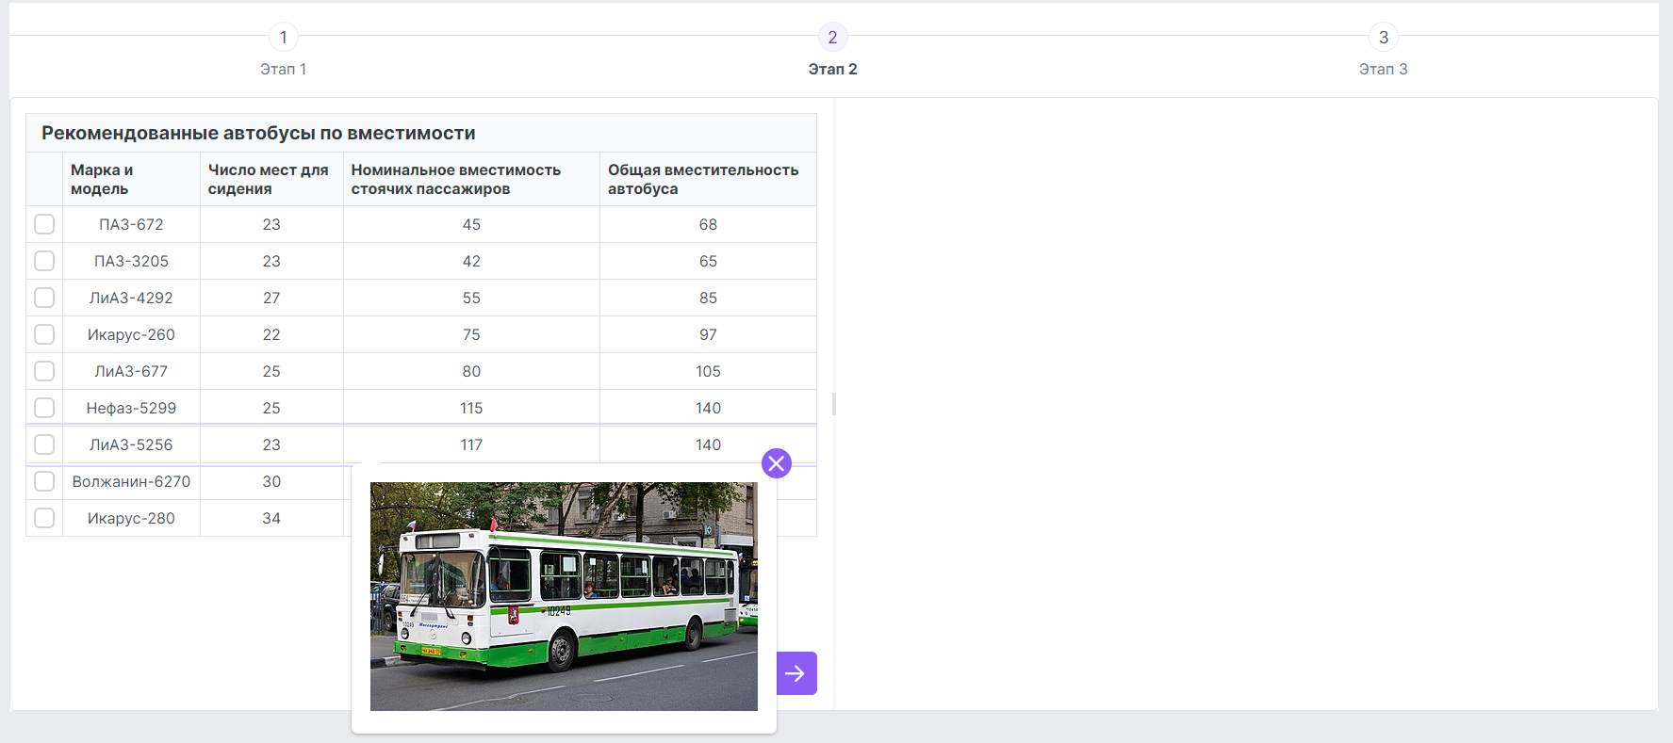

Рисунок 3.8 – Выбор марки автобуса

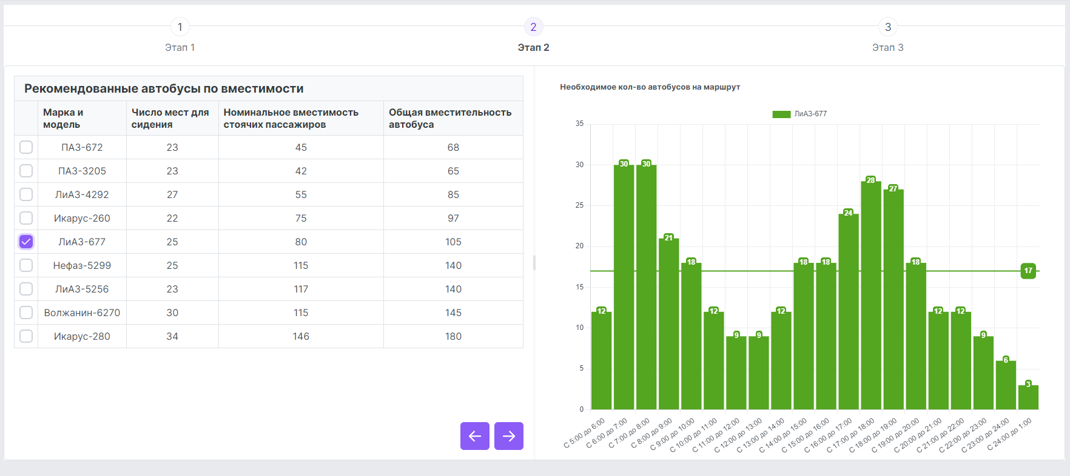

Рисунок 3.9 – Построение гистограммы при одном типе автобуса

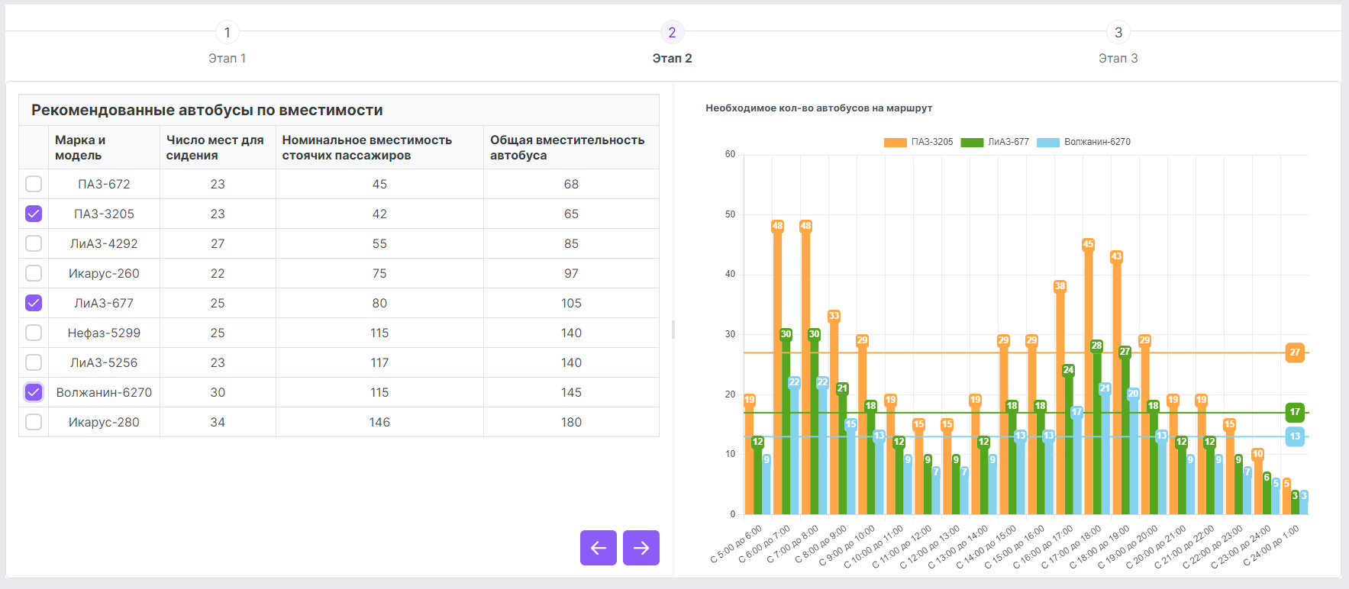

Рисунок 3.10 – Построение диаграммы при выборе трех типов автобуса

На третьем этапе значения в таблице фиксированы. Можно изменять только верхние значения. Таже при нажатии на окно ввода t0 открывается дополнительное окно для расчета именно времени оборота автобуса на маршруте. Результат представлен на рисунках 3.11 – 3.13.

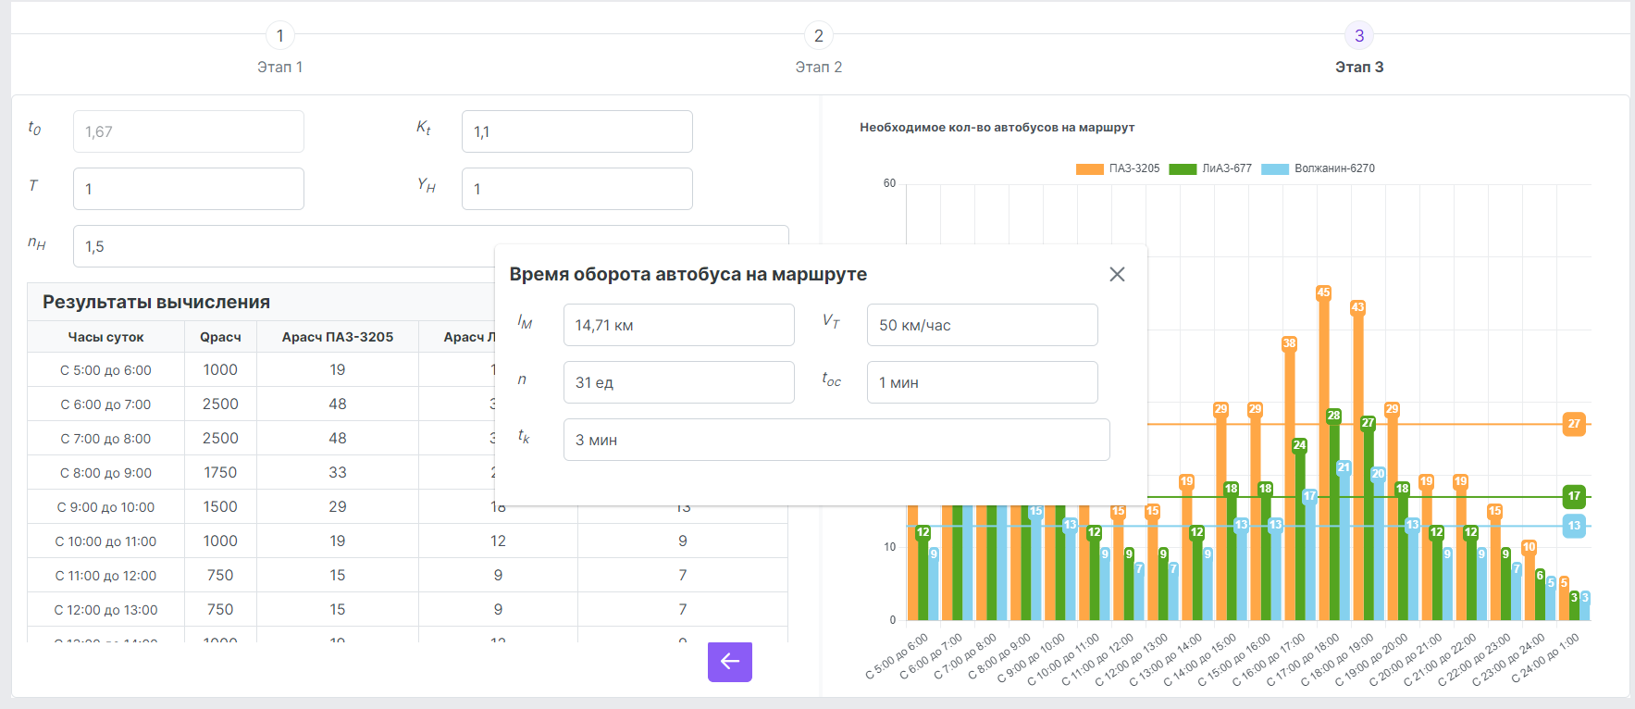

Рисунок 3.11 – Расчет времени оборота автобуса на маршруте

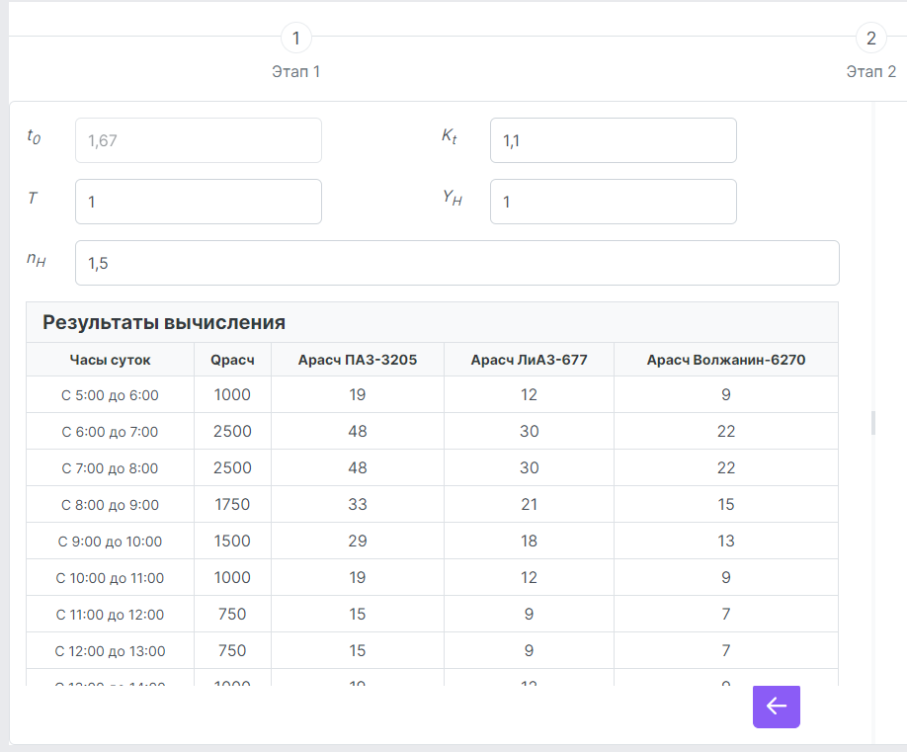

Рисунок 3.12 – Результаты вычисления количества автобусов по часам

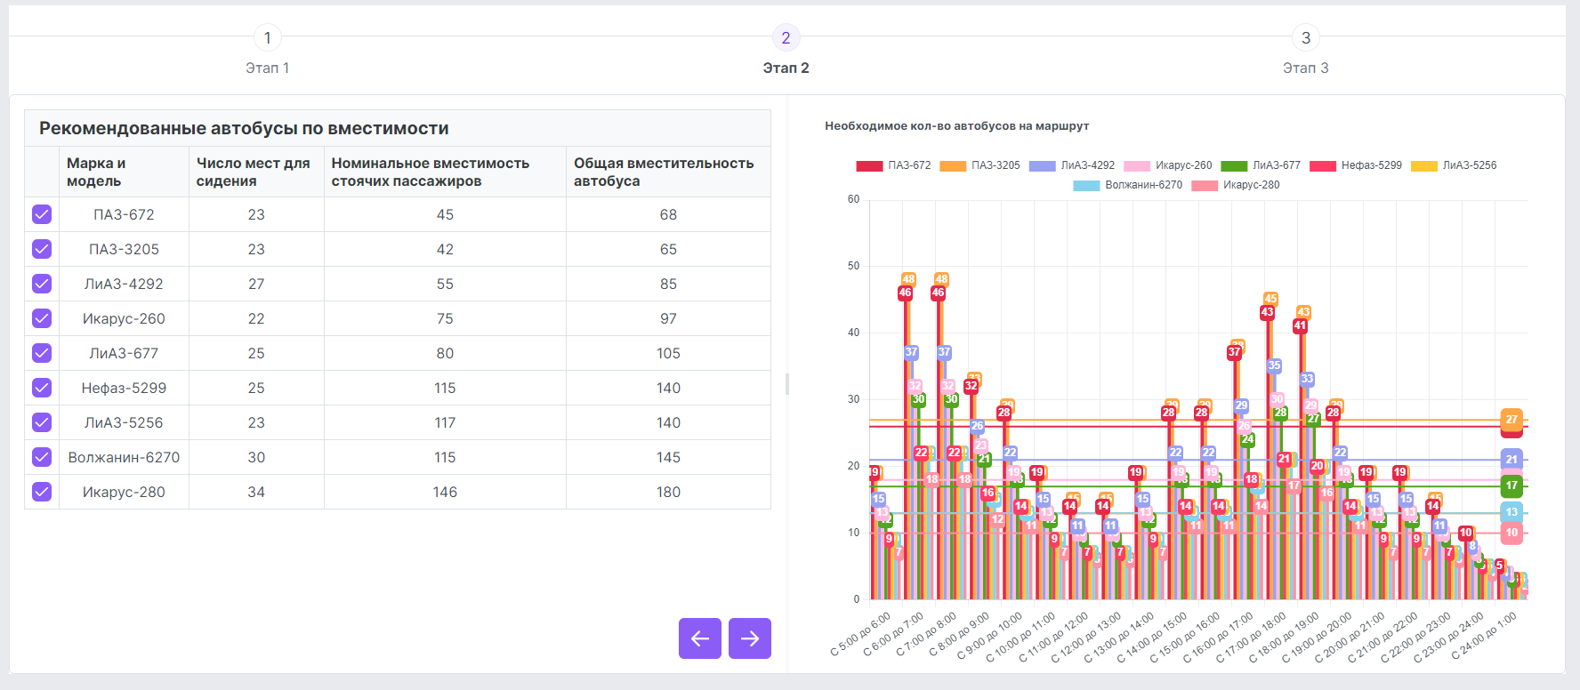

Рисунок 3.13 – Выбор всех предложенных вариантов типов автобусов

По сайту можно перемещаться с этапа на этап, при это гистограмма и связанные значения будут динамически изменяться. Гистограмма строится на основе данных из третьего этапа по каждому типу автобуса отдельно. Также, для наглядности, представлено среднее значение, необходимое для более эффективной работы на автобусном маршруте.

Рассмотрим в следующем разделе какой же подвижной состав выбрать для оптимальной работы на маршруте.

**3.2 Выбор подвижного состава для маршрута**

Основой выбора типа транспорта, оптимального для определенной перевозки, является информация о характерных особенностях различных видов транспорта. Определяющими условиями формирования маршрутной сети являются направления, распределение по территории обслуживаемого района и мощность пассажирских потоков.

Количество пассажиров, проезжающих в конкретное время через определённое сечение маршрута или всей транспортной сети населенного пункта в одном направлении называется мощностью пассажирских потоков.

Обладая сведениями лишь о данных размера, направлении и распределении по территории пассажиропотоков можно выбрать линию маршрутов, подобрать тип транспорта и вид подвижного состава, а также определить количество транспортных средств.

Перемещение жителей мегаполисов совершаются пешком, на общественном или индивидуальном транспорте.

Количество поездок, которые совершает один человек за единицу времени (час, день, неделя, месяц, год), называется транспортной подвижностью.

Часть передвижения с учетом транспортных средств характеризуется коэффициентом использования транспорта [12].

В единой транспортной системе Российской Федерации автомобильный транспорт занимает не последнее место. В первом разделе данной работы, только лишь автобусами общего пользования можно занять большую долю всего автомобильного транспорта. Если учесть перевозки, выполняемые специальными (ведомственными) автобусами и легковыми авто, доля пассажирских перевозок окажется еще немного больше.

Формирование автобусных перевозок обусловливается рядом ключевых факторов: к ним относятся увеличение количества населенных пунктов по площади и числу местных жителей, активная реконструкция (и иные работы) сети дорог и строительства новых автомагистралей и дорог.

Муниципальные (городские) автобусы предназначены для массовых маршрутных перевозок пассажиров, имеют по большей частью многоместные кузова вагонного типа, позволяющие более рационально использовать габаритные размеры автобуса.

Наиболее основное – это правильный выбор автобуса, то есть марки автобуса.

Основное при подборе транспортной единицы является вместимость.

Вместимость должна быть максимальной, расположение мест обязательно должно быть очень удобным, комфортным и эргономическим как для сидячих и стоячих пассажиров.

Выбор автобусов значительно влияет на уровень транспортного обслуживания населения и эффективность использования подвижного состава.

Правильное использование населением с наименьшими транспортными издержками, может быть обеспечено в том случае, если подвижной состав по типу и вместимости максимально соответствует мощности и характеру пассажиропотока, а также условиям перевозки людей.

При выборе вместимости автобуса принимают во внимание наполнение по наиболее загруженному участку в часы «пик» неравномерность пассажиропотока по часам суток и участкам маршрута, допустимые интервалы движения, пропускную способность улиц и условия движения, издержки на эксплуатацию и прочее.

Как говорилось выше, для перевозки пассажиров могут быть использованы автобусы различной модели и вместимости.

Использование автобусов малой вместимости при большой мощности пассажиропотоков увеличивает потребное количество транспортных средств, повышает загрузку улиц и потребность в водителях.

Поэтому для стабильной работы транспортные средства, в частности, автобусы в наших климатических условиях должны иметь надежность работы при температурах воздуха до -50 градусов по Цельсию.

Кабина водителя и пассажирский салон автобуса должны иметь надёжную автономную систему отопления.

Автобусы большой вместимости не целесообразно использовать на маршрутах с малым пассажиропотоком и в течение всего дня на маршрутах с высокой неравномерностью пассажиропотока, так как это приведет либо к высоким интервалам движения и соответственно увеличению времени ожидания на остановках, либо к значительному удорожанию себестоимости перевозок.

Учитывая все вышесказанное, в данной работе, в частности, для маршрута 23, на основе данных в разделе 2 при заданном пассажиропотоке и количестве рейсов на маршруте, рекомендую использовать в работе стандартную модель, представленную на рисунке 3.14.

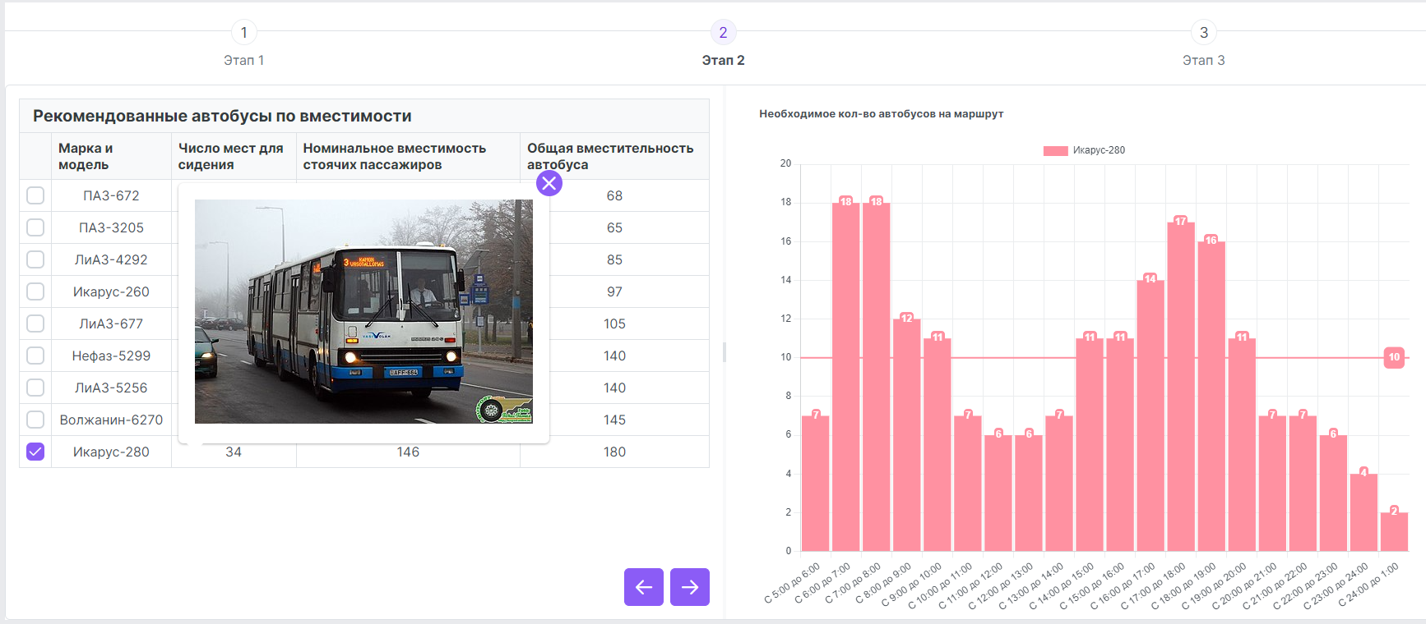

Рисунок 3.14 - Автобус Икарус-280

Приведем некоторые его характеристики Икарус-280: габариты – 16.5/2.5/3.16 м; общее число мест – 180; назначение – городской; сидения – полумягкие, нерегулируемые, обивка – кожзаменитель; максимальная скорость – 70 км/ч; система отопления салона – воздушная, использующая тепло системы охлаждения; вентиляция – естественная, через люки в крыше и форточки в окнах боковины; количество дверей – 2 штуки.

**3.3 Выводы по третьему разделу**

В результате исследования в третьем разделе рассмотрены гипотезы пассажиропотока на транспортном маршруте, также были сформулированы формулы для расчета количества транспортных средств, разобран пример и представлена программа, написанная на языке Angular, которая имеет возможность автоматически рассчитывать значения по введенным данным.

На основе исследования количества автобусов, был определен оптимальный вариант подвижного состава для разного типа маршрутов.

**4 Предложения по усовершенствованию автобусных перевозок**

Жизнь современного большого города с его широкими территориями, существенным числом различных предприятий, организаций, как и было сказано выше, невозможна без хорошо организованного пассажирского транспорта.

Муниципальный пассажирский транспорт современных мегаполисов представляет собой непростое многоотраслевое производство, объединяющее различные виды транспорта, особое место среди которых занимает маршрутизированный транспорт.

Научные исследования и практическая инженерная деятельность в области организации движения позволила накопить широкий комплекс требований к дорожному строительству и специфических инженерных решений, позволяющих получить желаемый эффект при массовом движении транспортных средств и пешеходов.

При анализе основного содержания инженерной деятельности по организации дорожного движения была замечена необходимость оценивать количественными показателями результаты внедряемых мероприятий.

При этом отмечалась особая важность применения метода сравнения характеристик «до» и «после».

Это обусловлено многообразием конкретных обстоятельств движения, в связи с чем невозможно определить абсолютные значения оценочных критериев и необходимо исследовать изменения показателей, которые происходят в результате совершенствования организации движения внедрением отдельных и комплексных мероприятий на заданном участке улично-дорожной сети, маршруте или в соответствующем регионе [17].

Особым значением для оценки эффективности внедряемых мероприятий обладают аспекты, которые обязаны отвечать на вопросы, в какой степени достигнуты положительные результаты в обеспечении безопасности движения, быстроты автомобильных перевозок, их экономичности и прочие.

Для оценки скоростных показателей транспортного потока могут быть использованы такие критерии, как мгновенная скорость в характерном разрезе дороги, скорость сообщения на конкретном участке маршрута, частота и продолжительность задержек транспортных средств, степень равномерности скоростного режима и прочее.

Наиболее показательной характеристикой является скорость сообщения, которая обратно пропорциональна затратам времени на передвижение транспортных средств по улично-дорожной сети.

Средние затраты времени на движение измеряют в минутах, затраченных на проезд одного километра изучаемого маршрута.

Весьма трудно установить универсальные нормы скоростей, которые должны быть обеспечены в городах при удовлетворительной организации дорожного движения.

Одним из наиболее важных показателей работы автотранспорта является регулярность движения.

Движение будет считаться регулярным, если выполняется запланированное количество рейсов, за данный период времени и интервалы следования соответствуют расписанию движения.

Для верного определения степени регулярности нужно рассчитать его отношением фактического количества рейсов, выполненных без отклонений от расписания, к общему количеству запланированных рейсов.

Регулярность движения зависит от:

* технического состояния автобуса;
* выпуска запланированного числа автобусов на линию;
* дорожных условий;
* квалификации водителей;
* трудовой дисциплины;
* контроль за движением автобусов;
* нарушения ритма уличного движения и прочее.

Для того, чтобы достичь «высокую» систематичность (регулярность) и строго выдерживать установленный расписанием интервал движения, нужно:

* установить дифференцированные нормы времени рейса по часам суток в соответствии с пассажиропотоком (его колебание);
* установить расписание движения;
* установить более совершенную систему контроля и регулирования движения автобусов;
* привести к минимуму сходы автобусов с линии по техническим причинам.

Для этого необходимо регулярно изучать и анализировать причины нарушения расписания, не реже одного раза в месяц на каждом маршруте проводить обследования по соблюдению водителем расписания движения.

Так же следует уделить внимание своевременному выпуску автобусов на линию.

Скорость движения – это показатель, который является базой эксплуатационных показателей (времени рейсов, количество рейсов, количество потребных автобусов, объем перевозок, пассажирооборот, доходы и расходы).

Следует обнаруживать вовремя запасы повышения скоростей и определить минимальное время рейсов.

Так же необходимо произвести осмотр, а затем качественный ремонт отдельных участков дорог.

Повышение эксплуатационной скорости позволит уменьшить количество автобусов на 10%, водителей на 12, снизить себестоимость до 15.

Предотвращение дорожно-транспортного происшествия и обеспечение безаварийных работ автобусов на линии является одним из основных требований в организации перевозок, особенно пассажирских.

Необходимо регулярно проверять состояния дорог, технических средств связи, проводить мероприятия по предупреждению ДТП.

А при ДТП проводить их разбор и систематический учет, наказывать виновных и проводить обучающие уроки, снижающие риски ДТП.

Действия руководителей, инженерно-технических работников, водителей и кондукторов должны быть направлены на строгое соблюдение установленных требований безопасности и, в первую очередь, на обеспечение технической исправности автомобилей путем своевременного и качественного проведения технического обслуживания и проверок [20].

В автопарке через определенный период времени следует проводить ревизию на маршрутах, то есть обследовать пассажиропоток.

Следует установить эффективность использования подвижного состава на маршруте.

Следует ли заменить, подвижной состав большой вместимости на подвижной состав средней или малой вместимости и на оборот.

При смене подвижного состава на маршруте следует заново рассчитать количество автобусов на маршруте.

Это позволит более эффективно использовать подвижной состав автопарка.

Требуемое количество автобусов определяется на основе нормативного значения интервала движения, эксплуатационной скорости, плотности маршрутной сети, и других технико-эксплуатационных показателей.

Для обеспечения достаточного качества транспортного обслуживания в часы «пик» при эксплуатационной скорости 18-20 км/ч и интервале движения 5–10 минут показатель насыщенности составляет от 1,6 до 3,3 автобусов на 1 км сети, что говорит о необходимости выпуска на линию 10 автобусов, как в примере на маршруте № 23.

В целях обеспечения регулярности движения и уверенности пассажиров в путешествии на транспортном средстве, а также повышения эффективности и качества работы автобусов, движения их организуется строго по расписанию и графиком движения, которые составляются заранее.

Маршрутное расписание движения автобусов представляет собой основной документ для отдела эксплуатации, на основании которого строят работу всех звеньев эксплуатационной и технической служб.

Для того чтобы график движения был оптимальным, нужно не только учесть требуемый объем информации, но и максимально увязать данные между собой.

Правильно составленное маршрутное расписание должно обеспечить:

* наименьшее время ожидания пассажиров автобуса и поездки к месту назначения;
* нормальное наполнение по всем перегонам маршрута;
* высокую регулярность на протяжении всего периода движения;
* высокую скорость сообщения при соблюдении безопасности поездок;
* эффективное использование автобусов, нормальный режим труда водителей;
* согласованность интервалов движения по отправлению на узловых остановках;
* выполнение плановых показателей работы транспортных предприятий.

В связи со значительными колебаниями пассажиропотоков по времени года и дням недели расписания движения составляют на весеннее-летний и осеннее-зимний периоды года, а также отдельно для рабочих, субботних и воскресных дней.

Начало и окончание движения автобусов на каждом маршруте определяют по местным условиях, учитывая распределение спроса на перевозки.

Расписанием предусматривается организация движения автобусов с обоих конечных пунктов маршрута.

По каждому выходу автобусов в расписании должно быть заложено время выезда из ПАТП, нулевой пробег, указаны пункт начала и пункт окончания движения, время прибытия в ПАТП, число и продолжительность смен, рейсов, время прибытия и от правления по конечным пунктам.

Необходимое количество рейсов, частоту и интервалы движения рассчитывают в соответствии с данными хронометражных наблюдений и распределением пассажиропотоков отдельно для часов «пик», спада пассажиропотока и часов дежурного движения.

Особое внимание уделяется определению необходимого числа рейсов в часы «пик».

Качество расписания и затраты времени на его составление находятся в прямой зависимости от тщательно подготовленных данных: уточнение пассажиропотоков, скорости движения, выбор марки и расчет потребного числа автобусов, определение величины интервалов движения по периодам дня, целесообразное время начала и окончания работы автобусов по маршруту, протяженности нулевых рейсов, норм времени на пробег, определение места проведения обеденных перерывов, возвращение в ПАТП.

Маршрутное расписание составляется на специальном бланке, где указывается дата составления расписания, интервал движения, время оборотного рейса, эксплуатационная скорость, нулевой пробег.

Каждому автобусу присваивается номер.

На каждом маршруте существуют контрольные пункты, в которых линейные диспетчера ведут контроль над автобусами за соблюдением расписания движения.

Контрольным пунктом на маршруте №7, например, является конечный остановочный пункт.

В расписании указывается для каждого автобуса время прибытия на контрольный пункт.

Общая стратегия развития транспорта в городе Н. по Распоряжению от 27 ноября 2021 года №3363-р является верной.

Методы, которые применяет государство корректно и способствует наиболее быстрому развитию транспорта.

**ЗАКЛЮЧЕНИЕ**

Согласно результатам проведенного анализа в области исследования источников информации в условиях развивающейся экономики вопросы оптимизации функционирования транспортной системы как никогда актуальны. В данной работе представлен анализ и исследование автобусных маршрутов города Н.

Для этого, в первом разделе произведен аналитический обзор предметной области, рассмотрена теоретическая часть диаграммы Вороного относительно автобусной транспортной сети города и математической модели маршрута.

Во втором разделе, разобраны документы и данные от Министерства транспорта и перевозчика. Выведена формула коэффициента оставшихся пассажиров на основе заполняемости автобуса.

В третьем разделе сформулированы формулы для расчета количества транспортных средств, разобран пример и представлена программа, написанная на языке Angular, которая имеет возможность автоматически рассчитывать значения по введенным данным. На основе исследования количества автобусов, был определен оптимальный вариант подвижного состава для разного типа маршрутов.

В заключительном, четвертом разделе, предложены такие гипотезы и решения, которые в итоге смогут оптимизировать процесс пассажироперевозок в г. Н.

Следует отметить, что формулы, представленные в выпускной квалификационной работе, хорошо подходят для решения задач поиска количества транспортных средств на маршруте. В рамках подтверждения формул и гипотез построен прототип калькулятора транспортных средств и представлены выводы работы программы.

**СПИСОК ИСПОЛЬЗОВАННЫХ ИСТОЧНИКОВ**

1. Ефремов, И.С. Теория городских пассажирских перевозок / И.С. Ефремов, В.М. Кобозев, В.А. Юдин. – М.: Высшая школа, 1980. – 535 с.
2. Блатнов, М.Д. Развитие пассажирского автомобильного транспорта и пути улучшения качества обслуживания населения // Автомоб. трансп. Обзор. информ. Сер.3. Пассажирские перевозки автомобильным транспортом. – М.: ЦБНТИ М-ва автом. трансп, 1985. – Вып.1. – 56 с.
3. Бунеев, В.М. Эффективность городского пассажирского транспорта: методы оценки и обоснования / В.М. Бунеев, В.И. Новоселов, Н.Н. Путилова. – Н.: НГАВТ, 2008. – 415 с.
4. Спирин, И.В. Научные основы комплексной реструктуризации городского пассажирского транспорта: монография / И.В. Спирин. – М.: ИКФ «Каталог», 2007. – 200 с.
5. Кулиев, Тахир & Кулиев, Джаваншир & Аллахвердиев, Рашад. (2021). Исследование системы обеспечения регулярности движения автобусов на городских маршрутах. InterConf. 256-275. 10.51582/interconf.21-22.05.2021.028.
6. Балдин, Александр & Ерошок, Иван. (2020). optimization of the composition of the airplace park for the utilization of the city route. 105-113. 10.37539/vt186.2020.62.96.015.
7. Математическое моделирование на графах URL: http://www.math.tsu.ru/sites/default/files/mmf2/e-resources/graf_g2.pdf. (Дата обращения: 18.03.2022).
8. Якимов М.Р., Арепьева А.А. Транспортное планирование: особенности моделирования транспортных потоков в крупных российских городах: монография. Москва: Изд-во Логос, 2016. – 2 81 с.
9. Трофименко Ю.В., Якимов М.Р. Транспортное планирование: формирование эффективных транспортных систем крупных городов: монография. Москва: Изд-во Логос, 2013. – 447 с.
10. Якимов М.Р.Транспортное планирование: создание транспортных моделей городов:монография. Москва:Изд-во Логос,2013. 187 с.
11. М. А. Арсланов, Ш. М. Минатуллаев, А. А. Филиппов. Математическая модель организации перевозок пассажиров в остановочно-пересадочных пунктах при многократном изменении пассажиропотоков.
12. Самойлов Д.С. Городской транспорт. М.: Стройиздат,1983. 384 с.
13. Проектирование дорог и сетей пассажирского транспорта в городах / Е.А.Меркулов, Э.Я. Турчихин, Е.Н. Дубровин и др. М.: Стройиздат, 1980. 496 с.
14. Балакин В.В. Методы определения численности населения в транспортных районах и зонах дискомфорта городской среды // Вестник ВолгГАСУ. Сер.: Строительство и архитектура.2007. – Вып.7(26).С.251–257.
15. Ткачев А.И., Абакумов О.Л. Проектирование системы пассажирского транспорта города. Сочи, 2004. 45 с.
16. Правительство утвердило новую долгосрочную стратегию развития транспортной отрасли [Электронный ресурс]: http://government.ru/docs/43948/. (Дата обращения: 18.03.2022).
17. Кулиев, Тахир & Кулиев, Джаваншир & Аллахвердиев, Рашад. (2021). Исследование системы обеспечения регулярности движения автобусов на городских маршрутах. InterConf. 256-275. 10.51582/interconf.21-22.05.2021.028.
18. Kuzminykh, Tatyana & Berman, Nina. (2021). Проблемы при организации движения пассажирского транспорта. International Journal of Advanced Studies. 10. 162. 10.12731/2227-930X-2020-4-162-169.
19. Berman, Nina & Belov, Alexander. (2019). Общественный транспорт и инновации. International Journal of Advanced Studies. 9. 7. 10.12731/2227-930X-2019-2-7-13.
20. Сергеев, П. (2019). Транспорт приближается к цифровой эре. last mile russia. 84. 24-26. 10.22184/2070-8963.2019.84.7.24.26.

**ПРИЛОЖЕНИЕ А**

**Дневная почасовая по терминалам**

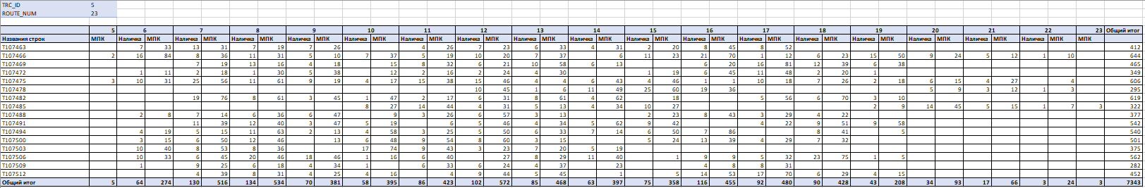

**ПРИЛОЖЕНИЕ Б**

**Дневная почасовая по кондукторам**

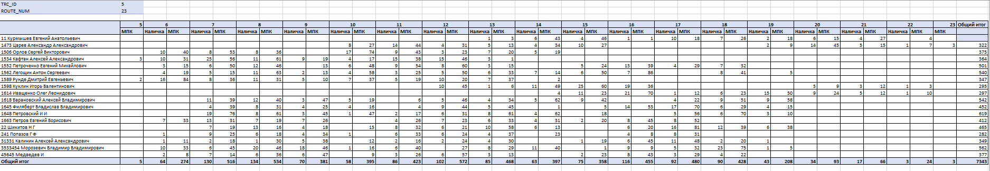

**ПРИЛОЖЕНИЕ В**

**Месячная по дням**

